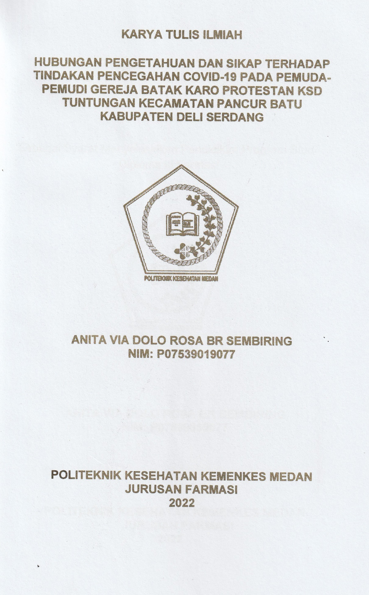

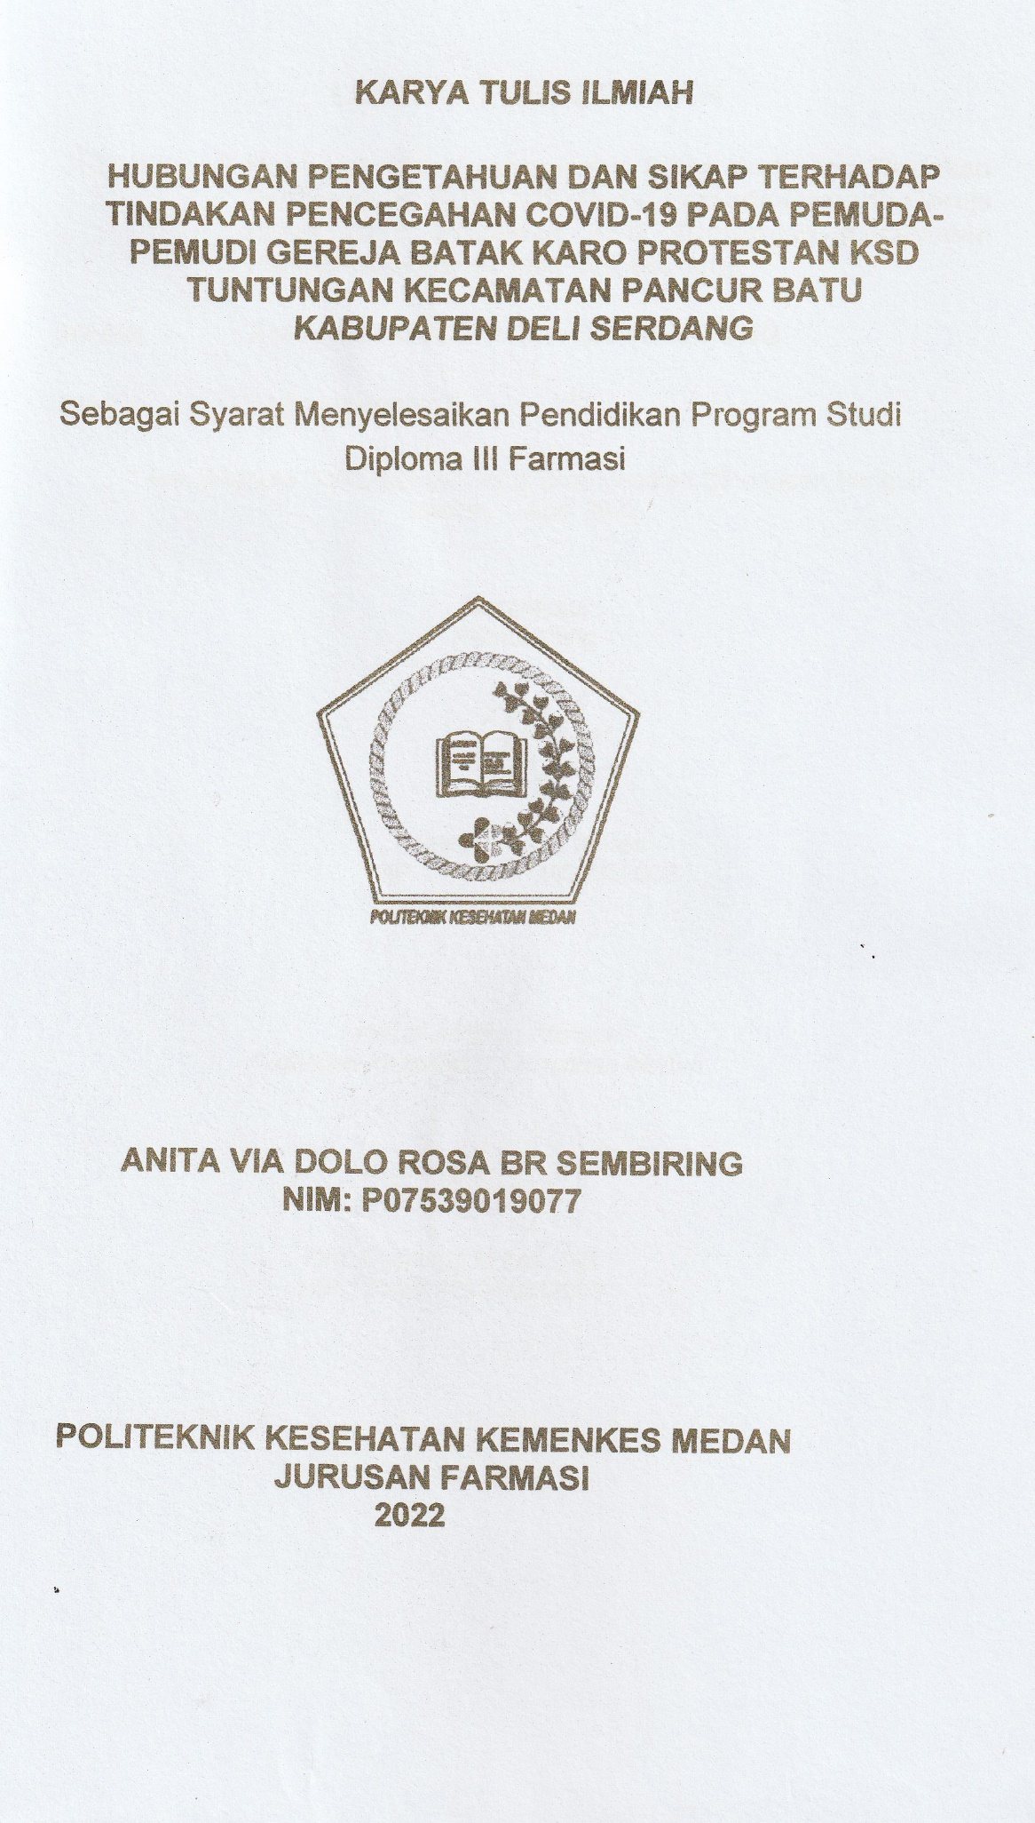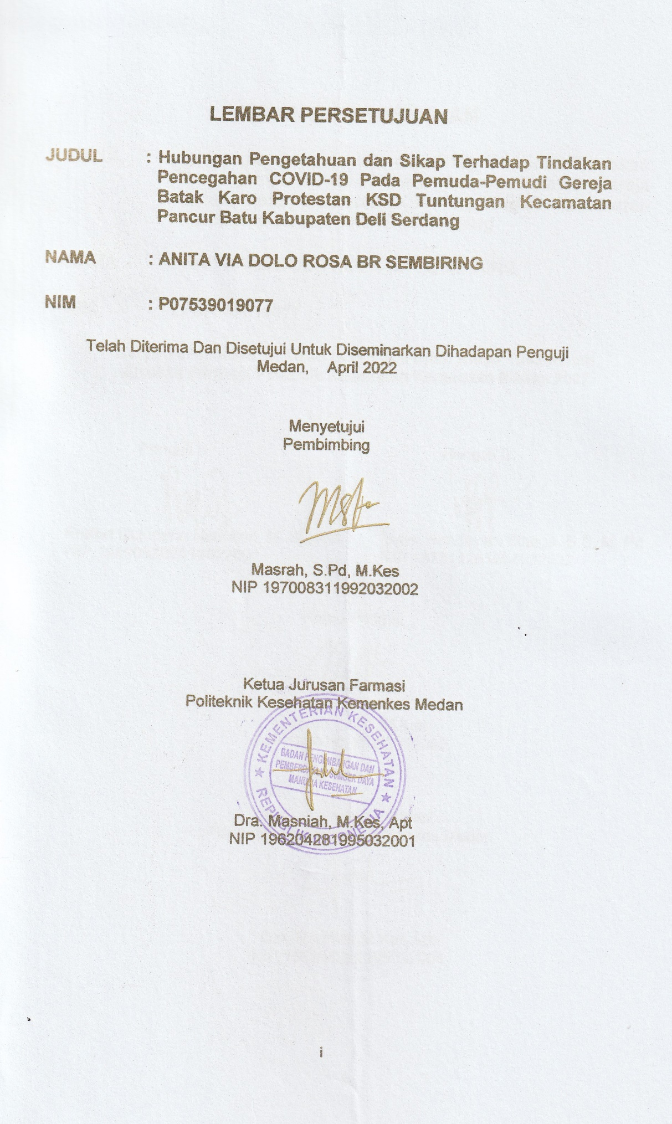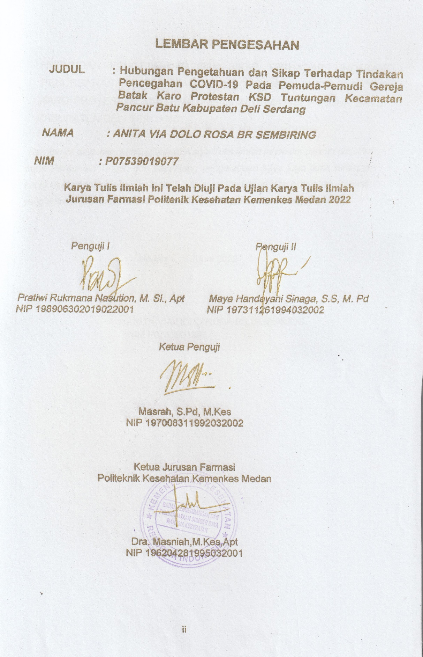

**SURAT PERNYATAAN**

HUBUNGAN PENGETAHUAN DAN SIKAP TERHADAP TINDAKAN PENCEGAHAN COVID-19 PADA PEMUDA-PEMUDI GEREJA BATAK KARO PROTESTAN KSD TUNTUNGAN KECAMATAN PANCUR BATU KABUPATEN DELI SERDANG

Dengan ini saya menyatakan bahwa Karya Tulis Ilmiah ini belum pernah diajukan pada Perguruan Tinggi, dan sepanjang pengetahuan saya juga tidak terdapat karya atau pendapat yang pernah di tulis atau diterbitkan oleh orang lain, kecuali yang secara tertulis diacu dalam naskah ini dan disebut dalam daftar pustaka.

Medan, Juni 2022

ANITA VIA DOLO ROSA BR SEMBIRING

NIM P07539019077

# POLITEKNIK KESEHATAN KEMENKES MEDAN

JURUSAN FARMASI

KTI, JUNI 2022

Anita Via Dolo Rosa Br Sembiring

**HUBUNGAN PENGETAHUAN DAN SIKAP TERHADAP TINDAKAN PENCEGAHAN COVID-19 PADA PEMUDA-PEMUDI GEREJA BATAK KARO PROTESTAN KSD TUNTUNGAN KECAMATAN PANCUR BATU KABUPATEN DELI SERDANG**

Xii + 62 halaman, 9 tabel, 4 gambar, 10 lampiran

**ABSTRAK**

*Coronavirus Disease* 2019 (COVID-19) disebabkan oleh virus SARS-CoV-2 *(Severe Acute Respiratory Syndrome Coronavirus-2)* dan telah menjadi peristiwa yang mengancam kesehatan masyarakat. Data per tanggal 12 Februari 2022 di Kecamatan Pancur Batu terkonfirmasi positif sebanyak 8.693 kasus. Tujuan penelitian untuk mengetahui hubungan pengetahuan dan sikap terhadap tindakan pencegahan COVID-19 pada pemuda-pemudi Gereja Batak Karo Protestan KSD Tuntungan Kecamatan Pancur Batu Kabupaten Deli Serdang.

Metode penelitian ini observasional analitik, dengan pendekatan *cross sectional*. Teknik pengambilan sampel menggunakan *Simple random sampling*, diperoleh sampel sebanyak 88 orang. Pengumpulan data melalui wawancara secara langsung menggunakan kuesioner, dan analisa data menggunakan uji *Chi square*.

Hasil penelitian ini menunjukkan tingkat pengetahuan responden tentang pencegahan COVID-19 pada kategori baik sebanyak 73 orang (83%) dan 15 orang (17%) pada kategori cukup. Tingkat sikap responden pada kategori baik sebanyak 78 orang (88,6%) dan 10 orang (11,4%) pada kategori cukup. Tingkat tindakan responden pada kategori baik sebanyak 80 orang (90,9%) dan 8 orang (9,1%) pada kategori cukup.

Kesimpulan dari penelitian ini adalah terdapat hubungan yang positif dan signifikan antara pengetahuan dengan tindakan pencegahan COVID-19 dengan nilai signifikan yang diperoleh 0,026 (p<0,05), tidak terdapat hubungan yang positif dan signifikan antara sikap dengan tindakan pencegahan COVID-19 dengan nilai yang diperoleh 0,635 (p>0,05).

Kata Kunci : Pengetahuan, Sikap, Tindakan, COVID-19

Daftar bacaan : 22 (2009-2022)

MEDAN HEALTH POLYTECHNICS OF MINISTRY OF HEALTH

PHARMACY DEPARTMENT

SCIENTIFIC PAPER, JUNE 2022

Anita Via Dolo Rosa Br Sembiring

**THE RELATIONSHIP BETWEEN THE KNOWLEDGE AND ATTITUDE OF THE YOUTH IN KARONESE PROTESTANT CHURCH, TUNTUNGAN, PANCUR BATU DISTRICT, DELI SERDANG REGENCY TOWARDS THE ACTION OF COVID-19 PREVENTION**

Xii + 62 pages, 9 tables, 4 pictures, 10 attachments

**ABSTRACT**

Coronavirus Disease 2019 (COVID-19) caused by the SARS-CoV-2 (Severe Acute Respiratory Syndrome Coronavirus-2) virus is a pandemic that threatens world public health. A number of 8,693 cases were positively confirmed in Pancur Batu District on February 12, 2022. The purpose of this study was to determine the relationship between the knowledge and attitudes of the youth in Karonese Protestant Church, Tuntungan, Pancur Batu District, Deli Serdang Regency towards the action of COVID-19 prevention.

This research is an analytic observational study with a cross sectional approach that examines 88 youth as research samples obtained through simple random sampling technique. The research data was collected through direct interviews using a questionnaire, and then analyzed using the Chi square test.

Through the research, the following results were obtained: 73 respondents (83%) had a level of knowledge about COVID-19 prevention in very good category, and 15 respondents (17%) in good category; 78 respondents (88.6%) had an attitude level in very good category, and 10 respondents (11.4%) in good category, and 80 respondents (90.9%) had an action level in very good category, and 8 respondents (9.1%) in good category.

This study concludes that there is a positive and significant relationship between knowledge and COVID-19 prevention measures with a significant value of 0.026 (p<0.05), but no such relationship was found between attitudes and COVID-19 prevention measures with a value of 0.635 (p> 0.05).

Keywords : Knowledge, Attitude, Action, COVID-19

References : 22 (2009-2022)

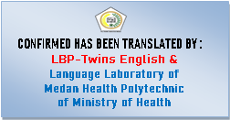

# KATA PENGANTAR

Puji syukur penulis panjatkan kehadirat Tuhan Yang Maha Esa atas berkat kasih dan karunia-Nya, sehingga penulis dapat menyelesaikan penelitian dan menyusun Karya Tulis Ilmiah yang berjudul **“Hubungan Pengetahuan dan Sikap Terhadap Tindakan Pencegahan COVID-19 Pada Pemuda-Pemudi Gereja Batak Karo Protestan KSD Tuntungan Kecamatan Pancur Batu Kabupaten Deli Serdang”**

Karya Tulis Ilmiah ini disusun untuk memenuhi salah satu persyaratan dalam menyelesaikan Program Pendidikan Diploma III di Politeknik Kesehatan Kemenkes Medan Juruan Farmasi. Dalam menyelesaikan Karya Tulis Ilmiah ini tidak lepas dari dukungan, dorongan serta bantuan dari berbagai pihak, sehingga dalam kesempatan ini penulis ingin mengucapkan terimakasih yang sebesar-besarnya kepada:

1. Ibu Dra. Ida Nurhayati, M. Kes, selaku Direktur Poltekkes Kemenkes Medan.
2. Ibu Dra. Masniah, M. Kes, Apt, selaku Ketua Jurusan Farmasi Poltekkes Kemenkes Medan
3. Ibu Adhisty Nurpermatasari, Apt., M.Si, selaku Dosen Pembimbing Akademik yang telah banyak membimbing dan memberi masukan kepada penulis.
4. Ibu Masrah, S.Pd, M.Kes, selaku Dosen Pembimbing Karya Tulis Ilmiah yang telah banyak membimbing dan memberi masukan kepada penulis dalam penyusunan Karya Tulis Ilmiah ini.
5. Ibu Pratiwi Rukmana Nasution, M. Si., Apt, selaku penguji l dan Ibu Maya Handayani Sinaga, S.S., M.Pd, selaku penguji ll yang telah menguji dan memberi saran serta masukan kepada penulis.
6. Seluruh Dosen dan Staf Jurusan Farmasi Poltekkes Kesehatan Kemenkes Medan
7. Teristimewa kepada kedua orang tua penulis Bapak J. Sembiring dan Ibu S. Br Tarigan serta saudara penulis Rocky Handoko Sembiring yang tiada hentinya memberikan motivasi, doa, nasehat dan dukungan baik secara moral maupun material selama melaksanakan perkuliahan sampai penyusunan Karya Tulis Ilmiah ini.
8. Sahabat Penulis Meisiani Br Gurusinga, Isabelle Stevani Eninta Br Purba, Yaninta Efrida Br Tarigan, Salsabilla Andaristi yang selalu memberikan doa, dukungan, dan motivasi kepada penulis selama melaksanakan perkuliahan sampai penyusunan Proposal Karya Tulis Ilmiah ini.
9. Semua pihak yang telah memberikan dukungan yang tidak dapat penulis sebutkan satu persatu.

Penulis menyadari bahwa Penelitian ini masih jauh dari kata sempurna, oleh karena itu penulis mengharapkan saran dan kritik yang bersifat membangun guna perbaikan dan penyempurnaan Karya Tulis Ilmiah ini.

Akhir kata penulis mengucapkan terimakasih dan semoga karya tulis Ilmiah ini dapat bermanfaat bagi kita semua.

Medan, Juni 2022

Penulis

Anita Via Dolo Rosa Br Sembiring

NIM P07539019077

**DAFTAR ISI**

Halaman

LEMBAR PERSETUJUAN ………………………………………………....... i

LEMBAR PENGESAHAN ……………………. ii

SURAT PERNYATAAN ……………….. iii

ABSTRAK ………………………………........ iv

*ABSTRACK* …………………………………………………………………………...… v

KATA PENGANTAR ………………………………………………….………….... vi

DAFTAR ISI …………………………………………………………………………..... viii

DAFTAR TABEL …………………………………………………………………..... x

DAFTAR GAMBAR ………………………………………………………………….... xi

DAFTAR LAMPIRAN ……………………… xii

BAB I Pendahuluan ……………………………………………………………….. 1

* 1. Latar Belakang ……………………………………………………….. 1
  2. Rumusan Masalah ………………………………………………………… 3
  3. Tujuan Penelitian …………………………………………………………….. 3
     1. Tujuan Umum ……………………………………………………………. …3
     2. Tujuan Khusus ……………………………………………………………… 3
  4. Manfaat Penelitian ………………………………………………………….. 3

BAB ll Tinjauan Pustaka …………………………………………………………..... 4

2.1 Perilaku ………………………………………………………………………. 4

2.1.1 Defenisi Perilaku …………………………………………………………….. 4

2.1.2 Bentuk Perilaku …………………………………………………………….. 4

2.2 COVID-19 *(CORONAVIRUS DISEASE 2019) …* 7

2.2.1 Pengertian COVID-19 …………………………………………………….. 7

2.2.2 Epidemiologi ……………………………………………………………….. 9

2.2.3 Etiologi …………………………………………………………………….…. 10

2.2.4 Penularan ……………………………………………………………………. 12

2.2.5 Manifestasi Klinis …...………………………………………………………. 12

2.2.6 Diagnosis …………………………………………………………………….. 13

2.2.7 Pencegahan …………………………………………………………………. 13

2.3 Kerangka Konsep ……..………………………………………………...….. 15

2.4 Defenisi Operasional ……….…………………………………………...….. 15

2.5 Hipotesis …………………………...……………………………………....... 16

BAB III Metode Penelitian ………………….………………………………………… 17

3.1 Jenis dan Desain Penelitian ……………...…………………………………. 17

3.1.1 Jenis Penelitian ……………………………..……………..…………….…… 17

3.1.2 Desain Penelitian ……………………………...…………..…………….…… 17

3.2 Lokasi dan Waktu Penelitian ...………………...………..…………….…. …17

3.2.1 Lokasi Penelitian …………………………………...………………………… 17

3.2.2 Waktu Penelitian …………………………………………...………………… 17

3.3 Populasi dan Sampel ………………………………………………………. 17

3.3.1 Populasi ……………………………………………………………………… 17

3.3.2 Sampel ………………………………………………………………………. 18

3.4 Jenis dan Cara Pengumpulan Data 19

3.4.1 Jenis Data …………………………………………………………………. 19

3.4.2 Pengumpulan Data …………………………………………………………. 19

3.5 Pengolahan Dan Analisis Data 19

3.5.1 Pengolahan Data …………………………………………………………. 19

3.5.2 Analisis Data ………………………………………………………………… 20

3.6 Metode Pengukuran Data …………………………………………………. 20

3.6.1 Pengetahuan ……………………………………………………………… 20

3.6.2 Sikap ……………………………………………..………………………… 21

3.6.3 Tindakan …………………………………………………………………….. 21

BAB IV Hasil dan Pembahasan ……………………………………….…………… 23

4.1 Hasil Penelitian ………………………………………………….…….....… 23

4.1.1 Gambaran Umum Daerah Penelitian ……………………………………..23

4.1.2 Karakteristik Responden …………………………………………………… 23

4.1.3 Analisa Univariat ……………………………………………………………. 25

4.1.4 Analisa Bivariat ……………………………………………………………… 26

4.1.4.1 Hubungan Pengetahuan Terhadap Tindakan Pencegahan COVID-19 26

4.1.4.2 Hubungan Sikap Terhadap Tindakan Pencegahan COVID-19 27

4.2 Pembahasan ………………… 28

4.2.1 Karakteristik Responden …………………………………………………… 28

4.2.2 Analisa Univariat ………………………………………………… 29

4.2.2.1 Tingkat Pengetahuan Responden 29

4.2.2.2 Tingkat Sikap Responden ……………………………………………….. 29

4.2.2.3 Tingkat Tindakan Responden .…………………………………………….. 30

4.2.3 Analisa Bivariat …………………………………………………………… 31

4.2.3.1 Hubungan Pengetahuan Terhadap Tindakan Pencegahan COVID-19 31

4.2.3.2 Hubungan Sikap Terhadap Tindakan Pencegahan COVID-19 33

BAB V Kesimpulan dan Saran ……………………………………………..….. 36

5.1 Kesimpulan …………………………………………………………………. 36

5.2 Saran ………………………………………………………………………... 36

Daftar Pustaka ……………………………………………….……… ………………..37

Lampiran ………………………………………………………………………….…... 39

**DAFTAR TABEL**

Halaman

Tabel 4.1 Distribusi Frekuensi Karakteristik Responden Berdasarkan Jenis Kelamin 23

Tabel 4.2 Distribusi Frekuensi Karakteristik Responden Berdasarkan Umur 23

Tabel 4.3 Distribusi Frekuensi Karakteristik Responden Berdasarkan Pendidikan 24

Tabel 4.4 Distribusi Frekuensi Karakteristik Responden Berdasarkan Pekerjaan 24

Tabel 4.5 Distribusi Frekuensi Pengetahuan Responden Terhadap Pencegahan COVID-19 25

Tabel 4.6 Distribusi Frekuensi Sikap Responden Terhadap Pencegahan COVID-19 25

Tabel 4.7 Distribusi Frekuensi Tindakan Responden Terhadap Pencegahan COVID-19 26

Tabel 4.8 Hubungan Pengetahuan Terhadap Tindakan Pencegahan COVID-19 26

Tabel 4.9 Hubungan Sikap Terhadap Tindakan Pencegahan COVID-19 27

**DAFTAR GAMBAR**

Halaman

Gambar 2.1 Virus COVID-19 ………...………………………………………………. 8

Gambar 2.2 Struktur Coronavirus …………………………………………………… 11

Gambar 2.3 Gambar mikroskopis SARS-CoV-2 …………………………………...11

Gambar 2.4 Kerangka Konsep ………………………………………………………. 15

**DAFTAR LAMPIRAN**

Halaman

Lampiran 1. Persetujuan Menjadi Responden Penelitian 39

Lampiran 2. Kuesioner Penelitian 40

Lampiran 3. Master Tabel 44

Lampiran 4. Hasil Analisis Data (SPSS) 50

Lampiran 5. Surat Izin Penelitian 56

Lampiran 6. Surat Persetujuan Penelitian 57

Lampiran 7. Dokumentasi Penelitian 58

Lampiran 8. Poster Pencegahan COVID-19 60

Lampiran 9. EC (*Ethical clearance*) 61

Lampiran 10. Kartu Laporan Pertemuan Bimbingan KTI 62

**BAB 1**

**PENDAHULUAN**

* 1. **Latar Belakang**

*Coronavirus Disease* 2019 bermula pada laporan pertama wabah COVID-19 yang berasal dari sekelompok kasus pneumonia manusia di Kota Wuhan, Provinsi Hubei, China pada 31 Desember 2019. Awalnya, penyakit COVID-19 ini disebut pneumonia Wuhan karena gejala yang serupa pneumonia, ini disebabkan oleh virus SARS-CoV-2 *(Severe Acute Respiratory Syndrome Coronavirus-2)* dan telah menjadi peristiwa yang mengancam kesehatan masyarakat secara umum serta sangat menarik perhatian dunia.

Organisasi Kesehatan Dunia (WHO) menyatakan munculnya SARS-CoV-2 pertama kali diamati ketika kasus pneumonia yang tidak dapat dijelaskan ditemukan di Kota Wuhan, Cina. Selama minggu-minggu pertama epidemi di Wuhan, ditemukan adanya hubungan antara kasus-kasus awal dan pasar grosir makanan laut Huanan Wuhan selanjutnya disebut sebagai “pasar Huanan”. Banyak kasus awal yang terjadi dan diketahui karena paparan yang sama yaitu pasar laut Huanan yang juga menjual hewan liar. Pada 1 Januari 2020 pasar laut Huanan resmi ditutup dan pada 7 Januari 2020 virus corona diidentifikasi yang memiliki homolog dengan *Middle East Respiratory Syndrome* (MERSCoV) dan *Severe Acute Respiratory Syndrome* (SARS-CoV) (Nissha et al., 2021).

Data World Health Organization (WHO, 2022) di tanggal 12 Februari 2022 menunjukkan jumlah kasus terkonfirmasi positif COVID-19 di seluruh dunia sebanyak 404.910.528 kasus, dengan 5.783.776 kasus kematian. Indonesia melaporkan kasus pertama COVID-19 pada tanggal 2 Maret 2020. Kasus meningkat dan menyebar dengan cepat ke seluruh wilayah Indonesia. Data per tanggal 12 Februari 2022 tercatat sebanyak 4.763.252 kasus di Indonesia, 4.282.847 pasien sembuh dan 145.065 meninggal dunia. Di Sumatera Utara jumlah kasus terkonfirmasi positif COVID-19 per tanggal 12 Februari 2022 sebanyak 111.157 kasus dengan 2.907 kasus kematian. Kota Medan merupakan kota dengan jumlah kasus konfirmasi tertinggi di seluruh Provinsi Sumatera Utara yaitu sebanyak 48.364 kasus terkonfirmasi positif COVID-19, 919 kasus meninggal dunia dan 47.201 pasien sembuh per tanggal 12 Februari 2022.

Deli Serdang adalah salah satu dari 33 Kabupaten/Kota di Provinsi Sumatera Utara dengan jumlah kasus terkonfirmasi positif COVID-19 per tanggal 12 Februari 2022 sebanyak 7.467 kasus, 208 kasus meninggal dunia dan 7.256 pasien sembuh. Di Kecamatan Pancur Batu terkonfirmasi positif sebanyak 8.693 kasus, 862 pasien positif aktif dan dirawat, kemudian 208 kasus meninggal dunia.

Penularan COVID-19 terjadi dengan sangat cepat dan luas dikarenakan adanya kontak antar manusia terutama dari orang terdekat. Sumber penularan COVID-19 berasal dari cipratan air liur (droplet) yang dikeluarkan seseorang dari mulut atau hidung ketika batuk, bersin, bahkan berbicara. Droplet dapat terjatuh dan menempel pada permukaan benda-benda di sekitar kita. Menyentuh permukaan benda dengan virus diatasnya, mengakibatkan tangan berpotensi menjadi jalur transmisi jika langsung menyentuh hidung, mulut, dan mata (Iskandar, 2021).

Untuk memutuskan rantai penularan, masyarakat harus mengutamakan tindakan pencegahan COVID-19. Salah satu tindakan pencegahan COVID-19 paling utama yang di anjurkan pemerintah adalah mengikuti vaksinasi COVID-19 dosis satu, dua, dan tiga. Indonesia mulai melalukan program vaksinasi sejak Januari 2021 (Kemenkes, 2021). Vaksinasi COVID-19 ini memiliki tujuan untuk mengurangi transmisi atau penularan COVID-19, menurunkan angka kesakitan dan kematian akibat COVID-19, mencapai kekebalan kelompok di masyarakat *(herd immunity)* dan melindungi masyarakat dari COVID-19 agar tetap produktif secara sosial maupun ekonomi. Masyarakat merupakan garda terdepan untuk mencegah dan memutuskan penyebaran virus COVID-19 agar tidak semakin meluas.

Namun, penanganan COVID-19 tidak hanya bergantung pada vaksinasi saja. Harus ada upaya penanganan dari masyarakat itu sendiri yang dimulai dari perubahan perilaku. Maka pengetahuan dan sikap perlu ditingkatkan agar masyarakat memiliki kesadaran untuk melakukan tindakan pencegahan COVID-19. Pengetahuan dan sikap yang baik sangat mempengaruhi tindakan masyarakat dalam penerapan pencegahan COVID-19.

Berbagai upaya telah dilakukan pemerintah dalam penanggulangan wabah COVID-19 tetapi belum berakhir juga. Berdasarkan latar belakang diatas, penulis tertarik untuk melakukan penelitian tentang “Hubungan Pengetahuan Dan Sikap Terhadap Tindakan Pencegahan COVID-19 Pada Pemuda-Pemudi Gereja Batak Karo Protestan KSD Tuntungan Kecamatan Pancur Batu Kabupaten Deli Serdang”.

* 1. **Rumusan Masalah**

Bagaimana Hubungan Pengetahuan dan Sikap Terhadap Tindakan Pencegahan COVID-19 Pada Pemuda-Pemudi Gereja Batak Karo Protestan KSD Tuntungan Kecamatan Pancur Batu Kabupaten Deli Serdang?

* 1. **Tujuan Penelitian**
     1. **Tujuan Umum**

Untuk mengetahui Hubungan Pengetahuan dan Sikap Terhadap Tindakan Pencegahan COVID-19 Pada Pemuda-Pemudi Gereja Batak Karo Protestan KSD Tuntungan Kecamatan Pancur Batu Kabupaten Deli Serdang.

* + 1. **Tujuan Khusus**

1. Untuk mengetahui hubungan pengetahuan tentang tindakan pencegahan COVID-19 pada pemuda-pemudi Gereja Batak Karo Protestan KSD Tuntungan Kecamatan Pancur Batu Kabupaten Deli Serdang.
2. Untuk mengetahui hubungan sikap tentang tindakan pencegahan COVID-19 pada pemuda-pemudi Gereja Batak Karo Protestan KSD Tuntungan Kecamatan Pancur Batu Kabupaten Deli Serdang.
   1. **Manfaat Penelitian**
3. Sebagai informasi yang berguna dalam meningkatkan pengetahuan dan sikap pencegahan COVID-19 melalui media poster pada pemuda-pemudi Gereja Batak Karo Protestan KSD Tuntungan Kecamatan Pancur Batu Kabupaten Deli Serdang.
4. Untuk menambah wawasan dan pengalaman peneliti, bagaimana pengetahuan dan sikap terhadap tindakan pencegahan COVID-19.
5. Hasil penelitian ini dapat dijadikan sebagai referensi peneliti selanjutnya yang berkaitan dengan pencegahan COVID-19 pada anak muda.

**BAB II**

**TINJAUAN PUSTAKA**

* 1. **Perilaku**
     1. **Defenisi Perilaku**

Perilaku merupakan suatu kegiatan atau aktivitas organisme (makhluk hidup) yang bersangkutan. Jadi, perilaku manusia pada hakikatnya adalah tindakan atau aktivitas dari manusia itu sendiri yang mempunyai bentangan yang sangat luas (Notoatmodjo, 2012).

Perilaku merupakan respon atau reaksi seseorang terhadap stimulus atau rangsangan dari luar.

**2.1.2 Bentuk Perilaku**

Perilaku dibedakan menjadi dua yaitu perilaku yang tertutup *(covert behavior)* dan perilaku yang terbuka *(overt behavior).* Perilaku tertutup merupakan respon seseorang yang belum dapat untuk diamati secara jelas oleh orang lain. Sedangkan perilaku terbuka merupakan respon dari seseorang dalam bentuk tindakan nyata sehingga dapat untuk diamati lebih jelas dan mudah.

Menurut Bloom (Notoatmodjo, 2007) dalam membagi domain perilaku ada 3 bentuk, yaitu:

1. **Pengetahuan**

Pengetahuan merupakan hasil dari tahu dan ini terjadi setelah orang melakukan pengindraan terhadap suatu objek tertentu. Pengindraan terjadi melalui panca indera manusia, yakni penglihatan, pendengaran, penciuman, rasa dan raba. Sebagian besar pengetahuan manusia diperoleh melalui mata dan telinga (Notoatmodjo, 2010). Menurut Notoatmodjo (2010), tingkatan pengetahuan yang dicakup dalam domain kognitif mempunyai enam tingkat yaitu:

1. Tahu *(Know)*

Tahu diartikan hanya sebagai recall (memanggil) memori yang telah ada sebelumnya setelah mengamati sesuatu. Oleh sebab itu tahu ini merupakan tingkat pengetahuan yang paling rendah. Kata kerja untuk mengukur bahwa

orang tahu tentang apa yang di pelajari antara lain: menyebutkan, menguraikan, mendefenisikan, menyatakan dan sebagainya.

ii. Memahami *(Comprehention)*

Memahami artinya suatu kemampuan untuk menjelaskan secara benar tentang objek yang diketahui dan dapat menginterprestasikan materi tersebut secara benar. Orang yang telah paham terhadap objek atau materi harus dapat menjelaskan menyebutkan contoh, menyimpulkan, meramaikan dan sebagainya terhadap objek yang dipelajari.

iii. Aplikasi *(Application)*

Aplikasi diartikan sebagai kemampuan untuk menggunakan materi yang telah dipelajari pada situasi atau kondisi sebenarnya. Aplikasi disini dapat diartikan sebagai aplikasi atau penggunaan hukum-hukum, rumus, metode, prinsip dan sebagainya dalam konteks atau situasi yang lain.

iv. Analisis (Analysis)

Analisis adalah kemampuan seseorang untuk menjabarkan dan memisahkan, kemudian mencari hubungan antara komponen-komponen yang terdapat dalam suatu masalah atau objek yang diketahui. Indikasi bahwa pengetahuan seseorang telah sampai pada tingkat analisis adalah apabila orang tersebut telah dapat membedakan atau mengelompokkan, membuat diagram (bagan) terhadap penetahuan atas objek tersebut.

v. Sintesis *(Synthesis)*

Sintesis adalah suatu kemampuan untuk meletakkan atau menghubungkan bagian-bagian didalam bentuk keseluruhan yang baru. Dengan kata lain sintesis adalah suatu kemampuan untuk menyusun formulasi yang ada.

vi. Evaluasi *(Evaluation)*

Evaluasi berkaitan dengan kemampuan untuk justifikasi atau penilaian terhadap suatu materi atau objek. Penilaian-penilaian itu didasarkan pada suatu kriteria yang ditentukan sendiri atau menggunakan kriteria-kriteria yang telah ada.

Menurut Notoatmodjo (2010), pengetahuan seseorang dapat dipengaruhi oleh beberapa faktor, yaitu:

i. Pengalaman

Pengalaman dapat diperoleh dari pengalaman sendiri maupun dari orang lain.

ii. Tingkat Pendidikan

Pendidikan dapat membawa wawasan atau pengetahuan seseorang. Secara umum, seseorang yang berpendidikan lebih tinggi akan mempunyai pengetahuan yang lebih luas dibandingkan dengan seseorang yang tingkat pendidikannya lebih rendah.

iii. Keyakinan

Biasanya keyakinan diperoleh secara turun temurun dan tanpa adanya pembuktian terlebih dahulu.

iv. Fasilitas

Fasilitas-fasilitas sebagai sumber informasi yang dapat mempengaruhi pengetahuan seseorang, misalnya radio, televisi, majalah, koran dan buku buku.

v. Penghasilan

Penghasilan tidak berpengaruh langsung terhadap pengetahuan seseorang. Namun bila seseorang berpenghasilan cukup besar maka ia akan mampu untuk membeli fasilitas-fasilitas sumber informasi.

vi. Sosial Budaya

Kebudayaan setempat dan kebiasaan dalam keluarga dapat mempengaruhi pengetahuan, persepsi dan sikap seseorang terhadap sesuatu. Pengukuran pengetahuan dapat dilakukan dengan wawancara atau angket yang menanyakan tentang isi materi yang ingin diukur dari subjek penelitian dan responden.

1. **Sikap**

Sikap merupakan reaksi atau respon yang masih tertutup terhadap sesuatu objek. Sikap bukan merupakan tindakan karena itu tidak dapat langsung dilihat melainkan hanya dapat ditafsir terlebih dahulu dari perilaku yang tertutup.

Menurut Allport (1954) dalam Notoatmodjo (2014) menjelaskan, sikap terdiri dari tiga komponen pokok yaitu:

1. Kepercayaan atau keyakinan, ide, dan konsep terhadap objek.
2. Kehidupan emosional atau evaluasi orang terhadap objek.
3. Kecenderungan untuk bertindak *(tend to behave)*

Ketiga komponen diatas sama-sama berperan dalam membentuk sikap yang utuh (*total attitude*). Pengetahuan, pikiran, keyakinan dan emosi sangat berperan penting dalam menentukan sikap. Seperti halnya pengetahuan, sikap terdiri dari beberapa tingkatan, yaitu:

1. Menerima (*Receiving*)

Menerima diartikan bahwa seseorang (subjek) mau menerima stimulus yang diberikan (objek).

ii. Menanggapi (*Responding*)

Merespon diartikan memberi jawaban atau tanggapan terhadap pertanyaan atau objek yang dihadapi.

iii. Menghargai (*Valuing*)

Menghargai diartikan subjek, atau seseorang memberikan nilai yang positif terhadap objek atau stimulus dalam arti membahasnya dengan orang lain dan bahkan mengajak atau bahkan mempengaruhi atau menganjurkan orang lain merespon.

iv. Bertanggung Jawab (*Responsible*)

Bertanggung jawab atas segala sesuatu yang telah dipilihnya dengan segala resiko adalah merupakan sikap yang paling tinggi.

Pengukuran sikap dapat dilakukan secara langsung atau tidak langsung. Secara langsung dapat ditanyakan bagaimana pendapat atau pernyataan responden terhadap suatu objek yang bersangkutan.

1. **Tindakan**

Tindakan merupakan suatu bentuk nyata tentang apa yang telah diketahui seseorang dengan cara melaksanakan atau mempraktikkannya. Tindakan merupakan suatu perbuatan subjek terhadap objek. Dapat dikatakan tindakan merupakan tindak lanjut dari sikap. Suatu sikap tidak otomatis terwujud dari suatu tindakan baru, untuk mewujudkannya diperlukan faktor pendukung atau suatu kondisi yang memungkinkan, yakni fasilitas dan dukungan dari pihak lain (Notoatmodjo, 2010).

**2.2 COVID-19 *(CORONAVIRUS DISEASE 2019)***

**2.2.1 Pengertian COVID-19**

*Coronavirus Disease 2019* (COVID-19) adalah penyakit menular yang disebabkan oleh *Severe Acute Respiratory Syndrome* *Coronavirus* 2 (SARSCoV-2). SARS-CoV-2 merupakan coronavirus jenis baru yang belum pernah diidentifikasi sebelumnya pada manusia. Ada dua jenis coronavirus yang diketahui menyebabkan penyakit yang dapat menimbulkan gejala berat seperti *Middle East Respiratory Syndrome* (MERS) dan *Severe Acute Respiratory Syndrome* (SARS) (Kemenkes RI, 2020).

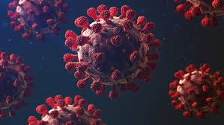

**Gambar 2.1** Virus COVID-19

Coronavirus merupakan virus zoonosis, artinya virus ini menyebar dari hewan ke manusia. Corona dalam bahasa Inggris “*crown*” artinya mahkota. Sebutan ini diambil dari struktur dinding virus yang memiliki duri atau “*spike*” yang mengelilingi sel, sehingga membentuk mirip mahkota. Protein pada mahkota dinding sel SARS-CoV-2 (*Spike* protein) bisa berikatan dengan reseptor dinding sel manusia. Ikatan protein dan dinding sel ini akan membuka jalan masuk virus untuk menginvasi. Di dalam sel manusia, virus corona akan bereplikasi dan memperbanyak diri. Setelah jumlahnya bertambah virus ini akan keluar dari sel, dan menyebar keseluruh tubuh melalui aliran darah. Corona termasuk ke dalam kelompok virus RNA, yaitu virus yang mudah mengalami mutasi.

Penyebaran virus corona sama seperti virus penyebab flu lainnya, yakni melalui droplet yang keluar ketika batuk, bersin, atau berbicara. Virus ini juga dapat menular apabila seseorang menyentuh barang yang terkontaminasi, lalu menyentuh hidung, mata, dan mulut tanpa mencuci tangan. Tanda dan gejala umum infeksi COVID-19 antara lain gejala gangguan pernapasan akut seperti demam, batuk dan sesak napas. Masa inkubasi rata-rata 5-6 hari dengan masa inkubasi terpanjang 14 hari. Pada kasus COVID-19 yang berat dapat menyebabkan pneumonia, sindrom pernapasan akut, gagal ginjal, dan bahkan kematian.

Pada tanggal 30 Januari 2020 WHO menetapkan kejadian COVID-19 sebagai Kedaruratan Kesehatan Masyarakat yang Meresahkan Dunia (KKMMD)/*Public Health Emergency of International Concern* (PHEIC) dan pada tanggal 11 Maret 2020, WHO sudah menetapkan COVID-19 sebagai pandemi (Kemenkes RI, 2020).

**2.2.2 Epidemiologi**

Coronavirus Disease 2019 (COVID-19) merupakan penyakit menular yang disebabkan oleh Coronavirus jenis baru. Penyakit ini diawali dengan munculnya kasus pneumonia yang tidak diketahui etiologinya di Wuhan, China pada akhir Desember 2019 (Li et al, 2020 dalam buku Pedoman Pencegahan dan Pengendalian COVID-19).

Berdasarkan hasil penyelidikan epidemiologi, kasus tersebut diduga berhubungan dengan Pasar Seafood di Wuhan. Pada tanggal 7 Januari 2020, Pemerintah China kemudian mengumumkan bahwa penyebab kasus tersebut adalah Coronavirus jenis baru yang kemudian diberi nama SARS-CoV-2 *(Severe Acute Respiratory Syndrome Coronavirus 2)*. Virus ini berasal dari famili yang sama dengan virus penyebab SARS dan MERS. Meskipun berasal dari famili yang sama, namun SARS-CoV-2 lebih menular dibandingkan dengan SARS-CoV dan MERS-CoV (CDC China, 2020).

Thailand adalah negara pertama di luar China yang melaporkan adanya kasus COVID-19. Setelah Thailand, negara berikutnya yang melaporkan kasus pertama COVID-19 adalah Jepang dan Korea Selatan, kemudian berkembang ke negara-negara lain. Negara yang paling banyak melaporkan kasus konfirmasi adalah Amerika Serikat, Brazil, Rusia, India, dan United Kingdom. Sementara, negara dengan angka kematian paling tinggi adalah Amerika Serikat, United Kingdom, Italia, Perancis, dan Spanyol (Kemenkes RI, 2020).

Indonesia melaporkan kasus pertama COVID-19 pada tanggal 2 Maret 2020 dan jumlahnya terus bertambah hingga sekarang. Sampai dengan tanggal 12 Februari 2022 Kementerian Kesehatan melaporkan kasus positif COVID-19 sebanyak 4.763.252, 4.282.847 pasien sembuh dan 145.065 meninggal dunia yang tersebar di 34 provinsi. Kasus paling banyak terjadi pada rentang usia

45-54 tahun dan paling sedikit terjadi pada usia 0-5 tahun. Angka kematian tertinggi ditemukan pada pasien dengan usia 55-64 tahun.

Berdasarkan penelitian yang dilakukan oleh CDC China, diketahui bahwa kasus paling banyak terjadi pada pria (51,4%) dan terjadi pada usia 30-79 tahun dan paling sedikit terjadi pada usia <10 tahun (1%). Sebanyak 81% kasus merupakan kasus yang ringan, 14% parah, dan 5% kritis (Wu Z dan McGoogan JM, 2020 dalam buku Pedoman Pencegahan dan Pengendalian COVID-19). Orang yang memiliki penyakit bawaan dan lansia (lanjut usia) diketahui lebih berisiko untuk mengalami penyakit yang lebih parah. Usia lanjut juga diduga berhubungan dengan tingkat kematian. Tingkat 10,5% ditemukan pada pasien dengan penyakit kardiovaskular, 7,3% pada pasien dengan diabetes, 6,3% pada pasien dengan penyakit pernapasan kronis, 6% pada pasien dengan hipertensi, dan 5,6% pada pasien dengan kanker.

**2.2.3 Etiologi**

Penyebab COVID-19 adalah virus yang tergolong dalam family coronavirus. Coronavirus merupakan virus RNA strain tunggal positif, berkapsul dan tidak bersegmen. Terdapat 4 struktur protein utama pada Coronavirus yaitu: protein N (nukleokapsid), glikoprotein M (membran), glikoprotein spike S (spike), protein E (selubung).

Coronavirus tergolong ordo Nidovirales, keluarga Coronaviridae. Coronavirus ini dapat menyebabkan penyakit pada hewan atau manusia. Terdapat 4 genus yaitu:

* 1. Alphacoronavirus
  2. Betacoronavirus
  3. Gammacoronavirus
  4. Deltacoronavirus

Coronavirus yang menjadi etiologi COVID-19 termasuk dalam genus betacoronavirus, umumnya berbentuk bundar dengan beberapa pleomorfik, dan berdiameter 60-140 nm. Hasil analisis filogenetik menunjukkan bahwa virus ini masuk dalam subgenus yang sama dengan coronavirus yang menyebabkan wabah SARS pada 2002-2004 silam, yaitu Sarbecovirus. Atas dasar ini, *International Committee on Taxonomy of Viruses* (ICTV) memberikan nama penyebab COVID-19 sebagai SARS-CoV-2.

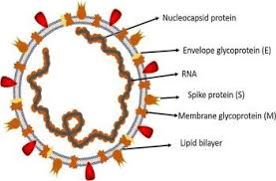

Sumber: Shereen, et al. (2020) *Journal of Advanced Research* 24 dalam buku Pedoman Pencegahan dan Pengendalian COVID-19 Kemenkes RI

**Gambar 2.2** Struktur Coronavirus

Belum dipastikan berapa lama virus penyebab COVID-19 bertahan di atas permukaan, tetapi perilaku virus ini menyerupai jenis-jenis coronavirus lainnya. Lamanya coronavirus bertahan mungkin dipengaruhi kondisi-kondisi yang berbeda (seperti jenis permukaan, suhu atau kelembapan lingkungan). Penelitian (Doremalen et al, 2020) menunjukkan bahwa SARS-CoV-2 dapat bertahan selama 72 jam pada permukaan plastik dan *stainless steel*, kurang dari 4 jam pada tembaga dan kurang dari 24 jam pada kardus. Seperti virus corona lain, SARS-COV-2 sensitif terhadap sinar ultraviolet dan panas. Efektif dapat dinonaktifkan dengan pelarut lemak (lipid solvents) seperti eter, etanol 75%, ethanol, disinfektan yang mengandung klorin, asam peroksiasetat, dan khloroform (kecuali khlorheksidin) (Kemenkes RI, 2020).

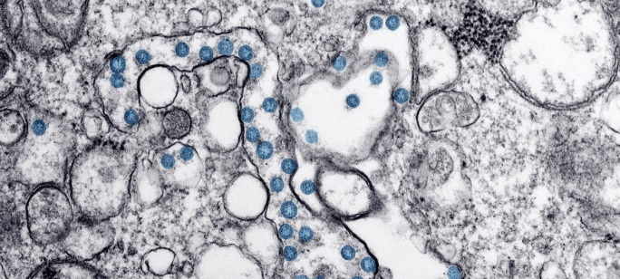

Sumber: CDC (2020) dalam buku Pedoman Pencegahan dan Pengendalian COVID-19 Kemenkes RI

**Gambar 2.3** Gambar mikroskopis SARS-CoV-2

**2.2.4 Penularan**

Coronavirus merupakan zoonosis (ditularkan antara hewan dan manusia). Penelitian menyebutkan bahwa SARS ditransmisikan dari kucing luwak *(civet cats)* ke manusia dan MERS dari unta ke manusia. Adapun, hewan yang menjadi sumber penularan COVID-19 ini masih belum diketahui.

Masa inkubasi COVID-19 rata-rata 5-6 hari, dengan range antara 1 dan 14 hari namun dapat mencapai 14 hari. Risiko penularan tertinggi diperoleh di hari-hari pertama penyakit disebabkan oleh konsentrasi virus pada sekret yang tinggi. Orang yang terinfeksi dapat langsung menularkan sampai dengan 48 jam sebelum onset gejala (presimptomatik) dan sampai dengan 14 hari setelah onset gejala. Sebuah studi Du Z et. al, (2020) melaporkan bahwa 12,6% menunjukkan penularan presimptomatik. Penting untuk mengetahui periode presimptomatik karena memungkinkan virus menyebar melalui droplet atau kontak dengan benda yang terkontaminasi. Sebagai tambahan, bahwa terdapat kasus konfirmasi yang tidak bergejala (asimptomatik), meskipun risiko penularan sangat rendah akan tetapi masih ada kemungkinan kecil untuk terjadi penularan (Kemenkes RI, 2020).

Berdasarkan studi epidemiologi dan virologi saat ini membuktikan bahwa COVID-19 utamanya ditularkan dari orang yang bergejala (simptomatik) ke orang lain yang berada dekat melalui droplet. Droplet merupakan partikel berisi air dengan diameter >5-10 µm. Penularan droplet terjadi ketika seseorang berada pada jarak dekat (dalam 1 meter) dengan seseorang yang memiliki gejala pernapasan (misalnya, batuk atau bersin) sehingga droplet berisiko mengenai mukosa (mulut dan hidung) atau konjungtiva (mata). Penularan juga dapat terjadi melalui benda dan permukaan yang terkontaminasi droplet di sekitar orang yang terinfeksi. Oleh karena itu, penularan virus COVID-19 dapat terjadi melalui kontak langsung dengan orang yang terinfeksi dan kontak tidak langsung dengan permukaan atau benda yang digunakan pada orang yang terinfeksi (misalnya, stetoskop atau termometer) (Kemenkes RI, 2020).

**2.2.5 Manifestasi Klinis**

Gejala-gejala yang dialami biasanya bersifat ringan dan muncul secara bertahap. Beberapa orang yang terinfeksi tidak menunjukkan gejala apapun dan tetap merasa sehat. Gejala COVID-19 yang paling umum adalah demam, rasa lelah, dan batuk kering. Beberapa pasien mungkin mengalami rasa nyeri dan sakit, hidung tersumbat, pilek, nyeri kepala, konjungtivitis, sakit tenggorokan, diare, hilang penciuman dan pembauan atau ruam kulit (Kemenkes RI, 2020).

Menurut data dari negara-negara yang terkena dampak awal pandemi, 40% kasus akan mengalami penyakit ringan, 40% akan mengalami penyakit sedang termasuk pneumonia, 15% kasus akan mengalami penyakit parah, dan 5% kasus akan mengalami kondisi kritis. Pasien dengan gejala ringan dilaporkan sembuh setelah 1 minggu. Pada kasus berat akan mengalami *Acute Respiratory Distress Syndrome* (ARDS), sepsis dan syok septik, gagal multi-organ, termasuk gagal ginjal atau gagal jantung akut hingga berakibat kematian. Orang lanjut usia (lansia) dan orang dengan kondisi medis yang sudah ada sebelumnya seperti tekanan darah tinggi, gangguan jantung dan paru, diabetes dan kanker berisiko lebih besar mengalami keparahan (Kemenkes RI, 2020).

**2.2.6 Diagnosis**

WHO merekomendasikan pemeriksaan molekuler untuk seluruh pasien yang terduga terinfeksi COVID-19. Metode yang dianjurkan adalah metode deteksi molekuler/NAAT *(Nucleic Acid Amplification Test)* seperti pemeriksaan RT-PCR (Kemenkes RI, 2020).

**2.2.7 Pencegahan**

Masyarakat memiliki peran penting dalam memutus mata rantai penularan COVID-19 agar tidak menimbulkan sumber penularan baru. Mengingat cara penularannya berdasarkan droplet infection dari individu ke individu, maka penularan dapat terjadi baik di rumah, perjalanan, tempat kerja, tempat ibadah, tempat wisata maupun tempat lain dimana terdapat orang berinteraksi sosial.

Penularan COVID-19 terjadi melalui droplet yang mengandung virus SARS-CoV-2 yang masuk ke dalam tubuh melalui hidung, mulut dan mata,

untuk itu pencegahan penularan COVID-19 pada individu dilakukan dengan beberapa tindakan, seperti:

a. Membersihkan tangan secara teratur dengan cuci tangan pakai sabun dan air mengalir selama 40-60 detik atau menggunakan cairan antiseptik berbasis alkohol (handsanitizer) minimal 20 – 30 detik. Hindari menyentuh mata, hidung dan mulut dengan tangan yang tidak bersih.

b. Menggunakan alat pelindung diri berupa masker yang menutupi hidung dan mulut jika harus keluar rumah atau berinteraksi dengan orang lain yang tidak diketahui status kesehatannya (yang mungkin dapat menularkan COVID-19).

c. Menjaga jarak minimal 1 meter dengan orang lain untuk menghindari terkena droplet dari orang yang yang batuk atau bersin. Jika tidak memungkin melakukan jaga jarak maka dapat dilakukan dengan berbagai rekayasa administrasi dan teknis lainnya.

d. Membatasi diri terhadap interaksi/kontak dengan orang lain yang tidak diketahui status kesehatannya.

e. Saat tiba di rumah setelah bepergian, segera mandi dan berganti pakaian sebelum kontak dengan anggota keluarga di rumah.

f. Meningkatkan daya tahan tubuh dengan menerapkan pola hidup bersih dan sehat (PHBS) seperti konsumsi gizi seimbang, aktivitas fisik minimal 30 menit sehari, istirahat yang cukup termasuk pemanfaatan kesehatan tradisional. Pemanfaatan kesehatan tradisional, salah satunya dilakukan dengan melaksanakan asuhan mandiri kesehatan tradisional melalui pemanfaatan Taman Obat Keluarga (TOGA).

g. Mengelola penyakit penyerta/komorbid agar tetap terkontrol

h. Mengelola kesehatan jiwa dan psikososial. Kondisi kesehatan jiwa dan kondisi optimal dari psikososial dapat tingkatkan melalui:

1. Emosi positif: gembira, senang dengan cara melakukan kegiatan dan hobi yang disukai, baik sendiri maupun bersama keluarga atau teman dengan mempertimbangkan aturan pembatasan sosial berskala besar di daerah masingmasing
2. Pikiran positif: menjauhkan dari informasi hoax, mengenang semua pengalaman yang menyenangkan, bicara pada diri sendiri tentang hal yang positif (positive self-talk), responsif (mencari solusi) terhadap kejadian, dan selalu yakin bahwa pandemi akan segera teratasi
3. Hubungan sosial yang positif: memberi pujian, memberi harapan antar sesama, saling mengingatkan cara-cara positif, meningkatkan ikatan emosi dalam keluarga dan kelompok, menghindari diskusi yang negatif, tetap melakukan komunikasi secara daring dengan keluarga dan kerabat. Ketentuan teknis peningkatan kesehatan jiwa dan psikososial merujuk pada pedoman dukungan kesehatan jiwa daudin psikososial pada pandemi COVID-19 yang disusun oleh Direktorat Pencegahan dan Pengendalian Masalah Kesehatan Jiwa dan NAPZA.

i. Apabila sakit menerapkan etika batuk dan bersin. Jika berlanjut segera berkonsultasi dengan dokter/tenaga kesehatan.

j. Menerapkan adaptasi kebiasaan baru dengan melaksanakan protokol kesehatan dalam setiap aktivitas.

## 2.3 Kerangka Konsep

**Variabel Bebas Variabel Terikat**

|  |  |  |
| --- | --- | --- |
| * Pengetahuan * Sikap |  | Tindakan Pencegahan COVID-19 |

## Gambar 2.4 Kerangka Konsep

## Defenisi Operasional

* + - * 1. Pengetahuan

Pengetahuan adalah suatu hasil tahu pemuda-pemudi tentang pencegahan COVID-19 yang diukur menggunakan kuesioner dengan skala guttman, dengan hasil ukur baik, cukup baik, dan kurang baik.

* + - * 1. Sikap

Sikap adalah suatu respon dari pemuda-pemudi terhadap pencegahan COVID-19 yang diukur menggunakan kuesioner dengan skala likert, dengan hasil ukur baik, cukup baik, dan kurang baik.

c. Tindakan

Tindakan adalah suatu perbuatan pemuda-pemudi tentang pencegahan COVID-19 di Gereja Batak Karo Protestan KSD Tuntungan Kecamatan Pancur Batu Kabupaten Deli Serdang yang diukur menggunakan kuesioner dengan skala guttman, dengan hasil ukur baik, cukup baik, dan kurang baik.

## Hipotesis

a. Ada hubungan yang positif dan signifikan antara pengetahuan pemuda-pemudi dengan tindakan pencegahan COVID-19 di Gereja Batak Karo Protestan KSD Tuntungan Kecamatan Pancur Batu Kabupaten Deli Serdang.

b. Ada hubungan yang positif dan signifikan antara sikap pemuda-pemudi dengan tindakan pencegahan COVID-19 di Gereja Batak Karo Protestan KSD Tuntungan Kecamatan Pancur Batu Kabupaten Deli Serdang.

# BAB III

# METODE PENELITIAN

## 3.1 Jenis Dan Desain Penelitian

## 3.1.1 Jenis Penelitian

Jenis penelitian ini menggunakan metode observasional analitik, yaitu penelitian yang menjelaskan sekumpulan objek yang biasanya bertujuan untuk melihat gambaran fenomena (termasuk kesehatan) yang terjadi di dalam suatu populasi tertentu (Notoatmodjo, 2016).

**3.1.2 Desain Penelitian**

Desain penelitian ini adalah potong silang (*cross sectional).* Variabel sebab atau risiko dan akibat atau kasus yang terjadi pada objek penelitian diukur atau dikumpulkan dalam waktu yang bersamaan (Notoatmodjo, 2016).

Pada penelitian ini ingin melihat hubungan antara pengetahuan dan sikap terhadap tindakan pencegahan COVID-19 pada pemuda-pemudi Gereja Batak Karo Protestan KSD Tuntungan Kecamatan Pancur Batu Kabupaten Deli Serdang.

## 3.2 Lokasi Dan Waktu Penelitian

### 3.2.1 Lokasi Penelitian

Penelitian dilakukan di Gereja Batak Karo Protestan KSD Tuntungan Kecamatan Pancur Batu Kabupaten Deli Serdang.

### 3.2.2 Waktu Penelitian

Penelitian dilakukan selama tiga bulan dimulai dari Maret sampai dengan Mei 2022.

## 3.3 Populasi Dan Sampel

## 3.3.1 Populasi

Populasi adalah wilayah generalisasi yang terdiri atas objek/subjek yang mempunyai kualitas dan karakteristik tertentu yang di tetapkan oleh peneliti untuk dipelajari dan kemudian ditarik kesimpulannya (Sugiyono, 2010)

Populasi dari penelitian ini adalah pemuda-pemudi Gereja Batak Karo Protestan KSD Tuntungan Kecamatan Pancur Batu Kabupaten Deli Serdang yang berjumlah 130 orang.

### 3.3.2 Sampel

Sampel adalah bagian dari jumlah dan karakteristik yang dimiliki oleh populasi. Teknik pengambilan sampel pada penelitian ini adalah *Simple Random Sampling*, yaitu pengambilan anggota sampel dari populasi dilakukan secara acak tanpa memperhatikan strata yang ada dalam populasi tersebut (Sugiyono, 2010).

Sampel dihitung dengan rumus Isaac dan Michael dalam Sugiyono, 2010:

$$s=\frac{λ^{2 }. N. P.Q}{d^{2 }\left(N-1\right)+ λ^{2 }. P.Q}$$

$$s=\frac{2,706 ×130 × 0,5 ×0,5}{{\left(0,05\right)}^{2 }\left(130-1\right)+2,706 ×0,5 ×0,5}$$

$$s=\frac{87,945}{0,3225+0,6765}$$

$$s=\frac{87,945}{0,999}$$

$$s=88 orang$$

Keterangan:

s = Jumlah sampel

N = Jumlah populasi

${ λ}^{2 }$ = Chi Kuadrat dengan dk (1), taraf kesalahan 10% maka chi kuadrat (2,706)

d = Derajat akurasi yang diekspresikan sebagai proporsi (0,05)

P=Q= Proporsi populasi (0,5)

Berdasarkan rumus di atas, maka jumlah sampel yang diambil pada penelitian ini adalah sebanyak 88 responden. Responden yang diambil dalam penelitian ini harus memenuhi kriteria inklusi. Adapun kriteria inklusi pada penelitian ini adalah:

1. Kriteria inklusi: kriteria atau ciri-ciri yang harus dipenuhi setiap masing-masing anggota populasi yang akan dijadikan sampel.
2. Pemuda-pemudi Gereja Batak Karo Protestan KSD Tuntungan Kecamatan Pancur Batu Kabupaten Deli Serdang yang statusnya dinyatakan Aktif pada database
3. Bertempat tinggal di wilayah pelayanan Gereja Batak Karo Protestan KSD Tuntungan Kecamatan Pancur Batu Kabupaten Deli Serdang
4. Bisa membaca dan menulis
5. Bersedia menjadi responden

## 3.4 Jenis Dan Cara Pengumpulan Data

### 3.4.1 Jenis Data

Jenis data yang digunakan pada penelitian ini ada dua yaitu:

1. Data Primer, yaitu data yang diperoleh secara langsung oleh si peneliti. Data yang dikumpulkan dari lembaran laporan yang berupa koesioner yang diberikan kepada responden yang berisi pertanyaan dan dipilih jawaban yang telah di persiapkan.
2. Data Sekunder, yaitu data yang diperoleh secara tidak langsung oleh peneliti akan tetapi diperoleh dari data yang sudah ada yang dikumpulkan oleh pihak lain atau instansi tertentu. Data sekunder diperoleh dari pengurus pemuda-pemudi Gereja Batak Karo Protestan KSD Tuntungan Kecamatan Pancur Batu Kabupaten Deli Serdang.

### 3.4.2 Pengumpulan Data

Dalam penelitian ini, data pengetahuan sikap dan tindakan pemuda-pemudi tentang pencegahan COVID-19 diperoleh melalui wawancara secara langsung menggunakan kuesioner.

## 3.5 Pengolahan Dan Analisis Data

### 3.5.1 Pengolahan Data

Data yang dikumpulkan diolah dengan langkah langkah sebagai berikut (Notoatmodjo, 2016):

1. *Editing* (penyunting data)

Hasil wawancara atau angket yang diperoleh atau dikumpulkan melalui kuesioner perlu disunting (edit) terlebih dahulu. Kalau ternyata masih ada data atau informasi yang tidak lengkap, dan tidak mungkin dilakukan wawancara ulang, maka kuesioner tersebut dikeluarkan.

1. *Coding* (pemberian kode)

Lembaran atau kartu kode adalah instrumen berupa kolom-kolom untuk merekam data secara manual. Lembaran atau kartu kode berisi nomor responden dan nomor nomor pertanyaan.

1. *Data Entry* (memasukkan data)

Yakni mengisi kolom-kolom atau kotak-kotak lembar kode sesuai dengan jawaban masing-masing pertanyaan.

1. *Tabulating* (tabulasi)

Membuat tabel-tabel data, sesuai dengan tujuan penelitian atau yang diinginkan oleh peneliti.

### 3.5.2 Analisis Data

1. Analisa Univariat

Analisa univariat bertujuan untuk menjelaskan atau mendiskripsikan karakteristik setiap variabel penelitian.

### Analisa Bivariat

Analisa bivariat adalah analisa yang dilakukan terhadap dua variabel yang diduga berhubungan atau berkolerasi, dengan menggunakan uji*Chi square***,** yaitu menganalisa hubungan pengetahuan dan sikapterhadap tindakan pencegahan COVID-19 pada pemuda-pemudi Gereja Batak Karo Protestan KSD Tuntungan Kecamatan Pancur Batu Kabupaten Deli Serdang.

## 3.6 Metode Pengukuran Data

### 3.6.1 Pengetahuan

Pengetahuan dapat di ukur dengan menggunakan skala Guttman (Sugiono, 2010). Nilai tertinggi tiap satu pertanyaan adalah satu, jumlah pertanyaan 10 (sepuluh) maka nilai tertinggi dari seluruh pertanyaan adalah 10.

Pertanyaan dengan dua pilihan: Ya (Y) Bobot 1, Tidak (T) Bobot 0.

Menurut Arikunto (1998), scoring untuk penarikan kesimpulan ditentukan dengan membandingkan skor maksimal:

$$Skor=\frac{skor yang dicapai}{skor maksimal} × 100\%$$

Berdasarkan total skor yang diperoleh selanjutnya pengetahuan di kategorikan atas baik, cukup dan kurang dengan defenisi sebagai berikut:

a. Baik : 76 % - 100 % jawaban benar

b. Cukup : 56 % - 75 % jawaban benar

c. Kurang : 40 % - 55 % jawaban benar

### 3.6.2 Sikap

Sikap diukur dengan berdasarkan skala Likert (Sugiono, 2010). Skala Likert digunakan untuk mengukur sikap, pendapat atau persepsi seseorang atau sekelompok orang tentang fenomena sosial. Nilai tertinggi tiap satu pertanyaan adalah empat, jumlah pertanyaan adalah 10 maka nilai tertinggi untuk semua pertanyaan adalah 40.

Bobot setiap pertanyaan positif adalah sebagai berikut:

a. Sangat setuju (SS) Bobot 4

b. Setuju (S) Bobot 3

c. Tidak Setuju (TS) Bobot 2

d. Sangat Tidak Setuju (STS) Bobot 1

Bobot setiap pertanyaan negatif adalah sebagai berikut:

a. Sangat setuju (SS) Bobot 1

b. Setuju (S) Bobot 2

c. Tidak Setuju (TS) Bobot 3

d. Sangat Tidak Setuju (STS) Bobot 4

Menurut arikunto(1998), scoring untuk penarikan kesimpulan ditentukan dengan membandingkan skor maksimal:

Skor $= \frac{Skor yang dicapai}{Skor maksimal} X 100 \%$

Berdasarkan total skor yang diperoleh selanjutnya sikap di kategorikan atas baik, cukup dan kurang dengan defenisi sebagai berikut:

a. Baik : 76 % - 100 % jawaban benar

b. Cukup : 56 % - 75 % jawaban benar

c. Kurang : 40 % - 55 % jawaban benar

### 3.6.3 Tindakan

Pengukuran tindakan dapat dilakukan secara tidak langsung, yakni wawancara terhadap kegiatan-kegiatan yang telah dilakukan beberapa jam, hari atau bulan yang lalu atau yang telah dilakukan responden di masa lampau (Notoatmodjo,2010).

Tindakan diukur dengan menggunakan skala Guttman (Sugiono, 2010). Nilai tertinggi tiap satu pertanyaan adalah satu, jumlah pertanyaan 10 maka nilai tertinggi dari seluruh pertanyaan adalah 10 .

Pertanyaan dengan dua pilihan :Ya (Y) Bobot 1, Tidak (T) Bobot 0.

Menurut arikunto (1998), scoring untuk penarikan kesimpulan ditentukan dengan membandingkan skor maksimal:

Skor $= \frac{Skor yang dicapai}{skor maksimal} X 100\%$

Berdasarkan total skor yang diperoleh selanjutnya sikap di kategorikan atas baik, cukup dan kurang dengan defenisi sebagai berikut:

a. Baik : 76 % - 100 % jawaban benar

b. Cukup : 56 % - 75 % jawaban benar

c. Kurang : 40 % - 55 % jawaban benar

# BAB IV

# HASIL DAN PEMBAHASAN

**4.1 Hasil Penelitian**

**4.1.1 Gambaran Umum Daerah Penelitian**

Pengambilan data dilakukan di Gereja Batak Karo Protestan KSD Tuntungan yang beralamat di Jalan Besar Tanjung Anom No. 22 Durin Jangak Kecamatan Pancur Kabupaten Deli Serdang dengan menggunakan instrumen penelitian berupa kuesioner. Jumlah responden yang ikut berpartisipasi dalam penelitian ini sebanyak 88 orang.

Berdasarkan data yang diperoleh dari pengurus Gereja Batak Karo Protestan KSD Tuntungan Kecamatan Pancur Batu Kabupaten Deli Serdang, pemuda-pemudi gereja berjumlah 130 orang yang terbagi kedalam 9 sektor.

**4.1.2 Karakteristik Responden**

Karakteristik responden dapat dilihat pada tabel berikut

**Tabel 4.1**

Distribusi Frekuensi Karakteristik Responden Berdasarkan Jenis Kelamin

|  |  |  |
| --- | --- | --- |
| **Jenis Kelamin** | **Frekuensi** | **Persentase (%)** |
| Laki-laki  Perempuan | 40  48 | 45,5  54,5 |
| Jumlah | 88 | 100 |
|  |  |  |

Tabel 4.1 memperlihatkan bahwa dari 88 responden, 40 orang (45,5%) berjenis kelamin Laki-laki dan 48 orang (54,5%) berjenis kelamin Perempuan.

**Tabel 4.2**

Distribusi Frekuensi Karakteristik Responden Berdasarkan Umur

|  |  |  |
| --- | --- | --- |
| **Umur (Tahun)** | **Frekuensi** | **Persentase (%)** |
| 17-21  22-26  27-33 | 61  16  11 | 69  18  13 |
| Jumlah | 88 | 100 |
|  |  |  |

Tabel 4.2 memperlihatkan bahwa dari 88 responden, 61 orang (69%) berumur antara 17-21 tahun, 16 orang (18%) berumur antara 22-26 tahun dan 11 orang (13%) berumur antara 27-33 tahun. Dengan demikian, mayoritas responden berumur antara 17-21 tahun yakni sebanyak 61 orang (69%).

**Tabel 4.3**

Distribusi Frekuensi Karakteristik Responden Berdasarkan Pendidikan

|  |  |  |
| --- | --- | --- |
| **Pendidikan** | **Frekuensi** | **Persentase (%)** |
| Dasar  Menengah  Tinggi | 0  84  4 | 0  95,5  4,5 |
| Jumlah | 88 | 100 |

Tabel 4.3 memperlihatkan bahwa dari 88 responden, tidak ada responden yang berpendidikan Dasar, 84 orang (95,5%) berpendidikan Menengah dan 4 orang (4,5%) berpendidikan Tinggi. Dengan demikian, mayoritas responden yaitu berpendidikan Menengah yakni sebanyak 84 orang (95,5%).

**Tabel 4.4**

Distribusi Frekuensi Karakteristik Responden Berdasarkan Pekerjaan

|  |  |  |
| --- | --- | --- |
| **Pekerjaan** | **Frekuensi** | **Persentase (%)** |
| Pelajar  Mahasiswa  Lain-lain (Karyawan Swasta/Wiraswasta) | 35  35  18 | 39,8  39,8  20,5 |
| Jumlah | 88 | 100 |

Tabel 4.4 memperlihatkan bahwa dari 88 responden, 35 orang (39,8%) adalah Pelajar, 35 orang (39,8%) adalah Mahasiswa, dan 18 orang (20,5%) bekerja sebagai Karyawan Swasta/Wiraswasta. Dengan demikian, mayoritas responden yaitu Pelajar dan Mahasiswa yakni masing-masing sebanyak 35 orang (39,8%).

**4.1.3 Analisa Univariat**

**Tabel 4.5**

Distribusi Frekuensi Pengetahuan Responden Terhadap Pencegahan COVID-19

|  |  |  |
| --- | --- | --- |
| **Pengetahuan** | **Frekuensi** | **Persentase (%)** |
| Baik  Cukup  Kurang | 73  15  0 | 83  17  0 |
| Jumlah | 88 | 100 |

Tabel 4.5 memperlihatkan bahwa dari 88 responden, 73 orang (83%) memiliki pengetahuan baik terhadap Pencegahan COVID-19 dan 15 orang (17%) memiliki pengetahuan cukup.

Jumlah skor seluruh pengetahuan responden adalah 785. Secara keseluruhan tingkat pengetahuan responden terhadap Pencegahan COVID-19 adalah:

$Skor=\frac{skor yang dicapai}{skor maksimal} × 100\%$

$=$ $\frac{785}{880 } × 100\%$ = 89,20% (termasuk kategori baik)

**Tabel 4.6**

Distribusi Frekuensi Sikap Responden Terhadap Pencegahan COVID-19

|  |  |  |
| --- | --- | --- |
| **Sikap** | **Frekuensi** | **Persentase (%)** |
| Baik  Cukup  Kurang | 78  10  0 | 88,6  11,4  0 |
| Jumlah | 88 | 100 |

Tabel 4.6 memperlihatkan bahwa dari 88 responden, 78 orang (88,6%) memiliki sikap baik terhadap Pencegahan COVID-19 dan 10 orang (11,4%) memiliki sikap cukup terhadap Pencegahan COVID-19.

Jumlah skor seluruh sikap responden adalah 3.179. Secara keseluruhan tingkat sikap responden terhadap Pencegahan COVID-19 adalah:

$Skor=\frac{skor yang dicapai}{skor maksimal} × 100\%$

$=$ $\frac{3.179}{3.520 } × 100\%$ = 90,31% (termasuk kategori baik)

**Tabel 4.7**

Distribusi Frekuensi Tindakan Responden Terhadap Pencegahan COVID-19

|  |  |  |
| --- | --- | --- |
| **Tindakan** | **Frekuensi** | **Persentase (%)** |
| Baik  Cukup  Kurang | 80  8  0 | 90,9  9,1  0 |
| Jumlah | 88 | 100 |

Tabel 4.7 memperlihatkan bahwa dari 88 responden, 80 orang (90,9%) memiliki tindakan baik terhadap Pencegahan COVID-19 dan 8 orang (9,1%) memiliki tindakan cukup terhadap Pencegahan COVID-19.

Jumlah skor seluruh tindakan responden adalah 803. Secara keseluruhan tingkat tindakan responden terhadap Pencegahan COVID-19 adalah:

$Skor=\frac{skor yang dicapai}{skor maksimal} × 100\%$

$=$ $\frac{803}{880 } × 100\%$ = 91,25% (termasuk kategori baik)

**4.1.4 Analisa Bivariat**

Analisa bivariat dalam penelitian ini dilakukan dengan menggunakan uji *Chi square*.

**4.1.4.1 Hubungan Pengetahuan Terhadap Tindakan Pencegahan COVID-19**

**Tabel 4.8**

Hubungan Pengetahuan Terhadap Tindakan Pencegahan COVID-19

|  |  |  |  |  |  |  |  |  |
| --- | --- | --- | --- | --- | --- | --- | --- | --- |
| **Pengetahuan** | **Tindakan Pencegahan COVID-19** | | | | | | | |
| **Baik** | | **Cukup** | | **Total** | | ***p value*** | |
| **n** | **%** | **N** | **%** | **n** | **%** |  |  |
| Baik | 69 | 94,5 | 4 | 5,5 | 73 | 100 | 0,026 |  |
| Cukup | 11 | 73,3 | 4 | 26,7 | 15 | 100 |  |  |
| Jumlah | 80 | 90,9 | 8 | 9,1 | 88 | 100 |  |  |

Tabel 4.8 memperlihatkan bahwa dari 73 responden yang berpengetahuan baik, 69 orang (94,5%) memiliki tindakan baik, dan 4 orang (5,5%) memiliki tindakan cukup dalam Pencegahan COVID-19. Selanjutnya dari 15 orang yang berpengetahuan cukup, 11 orang (73,3%) memiliki tindakan baik dan 4 orang (26,7%) memiliki tindakan cukup dalam Pencegahan COVID-19.

Berdasarkan hasil penelitian didapatkan nilai hasil uji *Chi square* bahwa nilai p value = 0.026 lebih kecil dari 0,05. Sehingga dapat disimpulkan bahwa pada penelitian ini pengetahuan memiliki hubungan yang positif dan signifikan terhadap tindakan Pencegahan COVID-19. Dengan kata lain, semakin baik pengetahuan maka semakin baik pula tindakan Pencegahan COVID-19, demikian pula sebaliknya.

**4.1.4.2 Hubungan Sikap Terhadap Tindakan Pencegahan COVID-19**

**Tabel 4.9**

Hubungan Sikap Terhadap Tindakan Pencegahan COVID-19

|  |  |  |  |  |  |  |  |  |
| --- | --- | --- | --- | --- | --- | --- | --- | --- |
| **Sikap** | **Tindakan Pencegahan COVID-19** | | | | | | | |
| **Baik** | | **Cukup** | | **Total** | | ***p value*** | |
| **n** | **%** | **N** | **%** | **n** | **%** |  |  |
| Baik | 71 | 91,0 | 7 | 9,0 | 78 | 100 | 0,635 |  |
| Cukup | 9 | 90,0 | 1 | 10,0 | 10 | 100 |  |  |
| Jumlah | 80 | 90,0 | 8 | 9,1 | 88 | 100 |  |  |

Tabel 4.9 memperlihatkan bahwa dari 78 responden yang bersikap baik, 71 orang (91,0%) memiliki tindakan baik, dan 7 orang (9,0%) memiliki tindakan cukup dalam Pencegahan COVID-19. Selanjutnya dari 10 orang yang bersikap cukup, 9 orang (90,0%) memiliki tindakan baik dan 1 orang (10,0%) memiliki tindakan cukup dalam Pencegahan COVID-19.

Berdasarkan hasil penelitian didapatkan nilai hasil uji *Chi square* bahwa nilai p value = 0.635 lebih besar dari 0,05. Sehingga dapat disimpulkan bahwa pada penelitian ini sikap tidak memiliki hubungan yang positif dan signifikan terhadap tindakan Pencegahan COVID-19.

**4.2 Pembahasan**

**4.2.1 Karakteristik Responden**

Karakteristik responden yang berjumlah 88 orang diperoleh dari hasil wawancara secara langsung yang meliputi nama, jenis kelamin, umur, pendidikan dan pekerjaan yang di peroleh dari hasil kuesioner.

Dari tabel 4.1 dapat dilihat sebagian besar responden berjenis kelamin perempuan yaitu sebanyak 48 orang (54,5%). Hal ini disebabkan karena jumlah database pemuda-pemudi Gereja Batak Karo Protestan KSD Tuntungan yaitu mayoritas berjenis kelamin perempuan.

Dari tabel 4.2 dapat dilihat karakteristik umur responden. Umur menurut Notoatmodjo (2014) ialah usia responden dalam tahun terhitung mulai dari dilahirkan hingga ulang tahun terakhir. Semakin cukup umur, tingkat kematangan dan kekuatan responden akan lebih matang dalam berpikir dan bekerja. Semakin bertambah umur seseorang maka semakin berkembang daya tangkap dan pola pikirnya sehingga pengetahuan yang didapat semakin membaik. Dari hasil penelitian, sebagian besar responden berumur antara 17-21 tahun yaitu sebanyak 61 orang (69%). Hal ini disebabkan karena pada umur antara 17-21 tahun anak muda masih sibuk dalam dunia pendidikan (usia pelajar) dan belum memikirkan untuk menikah, sedangkan untuk anak muda yang sudah berumur di atas 26 tahun akan mempersiapkan dirinya untuk menikah, kemudian setelah menikah tidak disebut lagi sebagai pemuda gereja.

Dari tabel 4.3 dapat dilihat karakteristik pendidikan responden. Notoatmodjo (2014) berpendapat bahwa pendidikan dapat mempengaruhi perilaku seseorang. Semakin tinggi pendidikan seseorang maka semakin mudah orang tersebut menerima informasi. Dari hasil penelitian sebagian besar responden telah dan sedang menyelesaikan pendidikan pada tingkat menengah yaitu sebanyak 84 orang (95,5%). Beberapa responden yang telah menyelesaikan pendidikan menengah kemudian melanjutkan pendidikan ke tingkat tinggi. Hal ini bahwa pemuda-pemudi pada Gereja Batak Karo Protestan KSD Tuntungan akan lebih mudah untuk menerima informasi maupun edukasi mengenai kesehatan terutama mengenai COVID-19 dan pencegahannya.

Dari tabel 4.4 dapat dilihat sebagian besar responden adalah pelajar dan mahasiswa yaitu masing-masing sebanyak 35 orang (39,8%). Mudahnya akses sekolah dan perguruan tinggi dari Kecamatan Pancur Batu ke Kota Medan membuat pemuda-pemudi tidak terkendala dalam melanjutkan pendidikan hingga tingkat tinggi.

**4.2.2 Analisa Univariat**

**4.2.2.1 Tingkat Pengetahuan Responden**

Notoatmodjo (2016) menyatakan bahwa pengetahuan merupakan domain yang sangat penting untuk terbentuknya perilaku seseorang. Perilaku yang didasari oleh pengetahuan yang baik tentunya akan melahirkan perilaku yang sesuai dengan pengetahuan yang dimiliki. Pengetahuan memegang peranan penting dalam menentukan perilaku yang utuh, karena pengetahuan akan membentuk kepercayaan yang selanjutnya dalam mempersepsikan kenyataan, memberikan dasar bagi pengambilan keputusan dan menentukan perilaku terhadap objek tertentu, sehingga akan mempengaruhi seseorang dalam berperilaku.

Berdasarkan hasil penelitian yang ditunjukkan pada tabel 4.5 memperlihatkan bahwa sebagian besar responden memiliki tingkat pengetahuan yang baik yaitu sebanyak 73 orang (83%). Secara keseluruhan, tingkat pengetahuan responden terhadap tindakan pencegahan COVID-19 pada pemuda-pemudi Gereja Batak Karo Protestan KSD Tuntungan Kecamatan Pancur Batu Kabupaten Deli Serdang juga termasuk kedalam kategori baik yaitu dengan persentase 89,20%.

Hal ini sesuai dengan pernyataan Notoatmodjo (2016) bahwa secara umum, seseorang yang berpendidikan lebih tinggi akan mempunyai pengetahuan yang lebih luas dibandingkan dengan seseorang yang tingkat pendidikannya lebih rendah. Pada penelitian ini terlihat bahwa mayoritas responden adalah pendidikan menengah dan beberapa sedang melanjutkan sampai tingkat perguruan tinggi (kuliah), sehingga pada penelitian ini pendidikan adalah salah satu faktor yang mempengaruhi pengetahuan responden termasuk kedalam kategori baik.

**4.2.2.2 Tingkat Sikap Responden**

Sikap merupakan reaksi atau respon yang masih tertutup terhadap sesuatu objek. Menurut Allport (1954) dalam Notoatmodjo (2014) menjelaskan bahwa sikap terdiri dari tiga komponen pokok yaitu kepercayaan atau keyakinan, kehidupan emosional, dan kecenderungan untuk bertindak. Ketiga komponen ini sama-sama berperan dalam membentuk sikap yang utuh *(total attitude)*.

Berdasarkan hasil penelitian yang ditunjukkan pada tabel 4.6 memperlihatkan bahwa sebagian besar responden memiliki tingkat sikap yang baik yaitu sebanyak 78 orang (88,6%). Secara keseluruhan, tingkat sikap responden terhadap tindakan pencegahan COVID-19 pada pemuda-pemudi Gereja Batak Karo Protestan KSD Tuntungan Kecamatan Pancur Batu Kabupaten Deli Serdang juga termasuk kedalam kategori baik yaitu dengan persentase 90,31%.

Menurut Azwar (2009), faktor-faktor yang mempengaruhi sikap antara lain adalah pengalaman pribadi, pengaruh orang lain yang dianggap penting, pengaruh kebudayaan, media massa, lembaga pendidikan serta lembaga agama, dan faktor emosi.

Sikap yang positif akan membuat responden patuh dalam tindakan pencegahan COVID-19 karena sikap positif merupakan respon seseorang untuk melakukan sesuatu atau tindakan yang baik. Dalam pembentukan sikap, kepercayaan merupakan salah satu faktor yang berperan untuk membentuk sikap seseorang. Seseorang akan memiliki sikap patuh pada pencegahan COVID-19 apabila adanya kepercayaan bahwa ketika patuh dalam pencegahan COVID-19, maka dapat mencegah terjadinya penyebaran virus COVID-19. Sesuai dengan penelitian ini, dimana responden yang memiliki sikap baik adalah responden yang paling banyak patuh dalam menerapkan pencegahan COVID-19.

**4.2.2.3 Tingkat Tindakan Responden**

Tindakan merupakan suatu bentuk nyata tentang apa yang telah diketahui seseorang dengan cara melaksanakan atau mempraktikkannya. Tindakan merupakan suatu perbuatan subjek terhadap objek. Dapat dikatakan tindakan merupakan tindak lanjut dari sikap. Suatu sikap tidak otomatis terwujud dari suatu tindakan baru, untuk mewujudkannya diperlukan faktor pendukung atau suatu kondisi yang memungkinkan, yakni fasilitas dan dukungan dari pihak lain (Notoatmodjo, 2010).

Berdasarkan hasil penelitian yang ditunjukkan pada tabel 4.7 memperlihatkan bahwa sebagian besar responden memiliki tingkat tindakan yang baik yaitu sebanyak 80 orang (90,9%). Secara keseluruhan, tingkat tindakan responden terhadap pencegahan COVID-19 pada pemuda-pemudi Gereja Batak Karo Protestan KSD Tuntungan Kecamatan Pancur Batu Kabupaten Deli Serdang juga termasuk kedalam kategori baik yaitu dengan persentase 91,25%.

Hasil penelitian ini memperlihatkan bahwa tingkat pengetahuan dan sikap yang baik secara otomatis akan mewujudkan tindakan yang baik pula. Hal ini sesuai dengan teori yang dikemukakan oleh Notoatmodjo (2016) yang menyatakan bahwa pengetahuan merupakan domain yang sangat penting untuk terbentuknya perilaku seseorang. Perilaku yang didasari oleh pengetahuan yang baik tentunya akan melahirkan perilaku yang sesuai dengan pengetahuan yang dimiliki. Dalam hal ini, tindakan pencegahan COVID-19 termasuk kedalam kategori baik, yang berarti responden memiliki kesadaran untuk menerapkan tindakan pencegahan COVID-19 yakni selalu memakai masker ketika sedang keluar rumah, menjaga jarak, mencuci tangan pakai sabun pada air yang mengalir, serta menerapkan pola hidup bersih dan sehat.

**4.2.3 Analisa Bivariat**

**4.2.3.1 Hubungan Pengetahuan Terhadap Tindakan Pencegahan COVID-19**

Distribusi pernyataan responden berdasarkan pengetahuan responden, sebagian besar responden memiliki pengetahuan baik yaitu 73 orang dan memiliki pengetahuan cukup 15 orang.

Hubungan pengetahuan terhadap tindakan Pencegahan COVID-19 pada tabel 4.8 menunjukkan bahwa dari 73 responden yang berpengetahuan baik, 69 orang (94,5%) memiliki tindakan baik, dan 4 orang (5,5%) memiliki tindakan cukup dalam Pencegahan COVID-19. Selanjutnya dari 15 orang yang berpengetahuan cukup, 11 orang (73,3%) memiliki tindakan baik dan 4 orang (26,7%) memiliki tindakan cukup dalam Pencegahan COVID-19.

Berdasarkan hasil penelitian secara statistik dengan uji *Chi square* didapatkan nilai p dalam penelitian ini (p<0,05) atau (0,026<0,05), sehingga dapat disimpulkan bahwa pada penelitian ini pengetahuan memiliki hubungan yang positif dan signifikan terhadap tindakan Pencegahan COVID-19. Dengan kata lain, semakin baik pengetahuan maka semakin baik pula tindakan Pencegahan COVID-19.

Ada beberapa faktor yang dapat mempengaruhi tingkat pengetahuan seseorang, yaitu faktor internal dan eksternal. Di dalam faktor internal terdapat tiga hal yaitu motivasi, pendidikan dan persepsi. Sedangkan di dalam faktor eksternalnya juga terdapat tiga hal yaitu sosial budaya, informasi dan lingkungan. Seseorang dapat memiliki pengetahuan terhadap sesuatu tidak hanya dari edukasi di sekolah saja, namun dari dukungan oleh banyaknya penjelasan yang beredar dari media sosial dan media cetak yang ada misalnya radio, tv, majalah, surat kabar, banner, spanduk, poster, leaflet dan lainnya. Pengetahuan responden terkait COVID-19 dalam menerapkan tindakan pencegahan juga disebabkan oleh beberapa faktor yang ada di dalam diri, di antaranya yaitu usia, pengalaman, minat dalam mencari informasi melalui berbagai media, ketertarikan membaca, dan lain-lain.

Pada penelitian ini mayoritas responden berumur antara 17-21 tahun, yang artinya mayoritas responden berada pada tahap pendidikan tingkat menengah ke atas. Semakin tinggi pendidikan seseorang maka semakin mudah orang tersebut menerima informasi (Notoatmodjo, 2014), salah satunya informasi melalui media elektronik. Kehidupan anak muda sangat bergantung terhadap gadget ataupun media elektronik, karena di masa sekarang ini semua hal dapat dilakukan melalui gadget seperti dalam hal mencari informasi terkait COVID-19, inilah salah satu hal yang mendukung pengetahun dan tindakan responden termasuk kedalam kategori baik dan terdapat nilai uji *Chi square* yang menunjukkan pengetahuan memiliki hubungan yang positif dan signifikan terhadap tindakan Pencegahan COVID-19.

Pengetahuan atau kognitif merupakan domain yang terpenting untuk terbentuknya tindakan seseorang. Pengetahuan adalah faktor internal yang mempengaruhi terbentuk perilaku. Perilaku seseorang tersebut akan berdampak pada status kesehatan (Notoatmodjo, 2010). Berdasarkan konsep tersebut, dapat dijelaskan bahwa semakin meningkatnya pengetahuan responden tentang tindakan pencegahan COVID-19, maka responden juga akan berperilaku lebih baik dalam menerapkan tindakan pencegahan COVID-19 agar mencegah terjadinya penularan virus COVID-19. Perilaku yang baik tersebut bisa diterapkan dengan selalu memakai masker ketika sedang keluar rumah, menjaga jarak, mencuci tangan pakai sabun pada air yang mengalir, serta menerapkan pola hidup bersih dan sehat.

Hasil penelitian ini sejalan dengan penelitian Akbar A, dkk (2020) tentang hubungan pengetahuan dan sikap terhadap tindakan pancegahan Coronavirus Disease 2019 (COVID - 19) pada mahasiswa kesehatan masyarakat universitas pembangunan nasional veteran Jakarta yang menyatakan adanya korelasi antara knowledge terhadap tindakan pencegahan COVID-19, p value yang didapatkan yaitu 0,000 (p-value<0,05). Penelitian ini juga memperlihatkan bahwa pengetahuan mahasiswa terbanyak atau mayoritas masuk kedalam kategori baik yaitu sebanyak 145 (62,5%). Dari 145 mahasiswa dengan pengetahuan baik, sebanyak 137 (94,5%) memiliki tindakan pencegahan COVID-19 yang baik.

Irianti, dkk (2021) pada penelitiannya yang berjudul hubungan antara pengetahuan dan sikap dengan tindakan pencegahan COVID-19 di Kelurahan Sagerat Kecamatan Matuari Kota Bitung menyatakan hasil uji *Chi square* menunjukkan bahwa nilai p value = 0,002 sehingga terdapat hubungan antara pengetahuan dengan tindakan pencegahan COVID-19 Kelurahan Sagerat Kecamatan Matuari Kota Bitung.

**4.2.3.2 Hubungan Sikap Terhadap Tindakan Pencegahan COVID-19**

Distribusi pernyataan responden berdasarkan pengetahuan responden, sebagian besar responden memiliki pengetahuan baik yaitu 78 orang dan memiliki pengetahuan cukup 10 orang.

Hubungan sikap terhadap tindakan Pencegahan COVID-19 pada tabel 4.9 menunjukkan bahwa dari 78 responden yang bersikap baik, 71 orang (91,0%) memiliki tindakan baik, dan 7 orang (9,0%) memiliki tindakan cukup dalam Pencegahan COVID-19. Selanjutnya dari 10 orang yang bersikap cukup, 9 orang (90,0%) memiliki tindakan baik dan 1 orang (10,0%) memiliki tindakan cukup dalam Pencegahan COVID-19.

Berdasarkan hasil penelitian secara statistik dengan uji *Chi square* didapatkan nilai p dalam penelitian ini (p>0,05) atau (0,635>0,05), sehingga dapat disimpulkan bahwa pada penelitian ini sikap tidak memiliki hubungan yang positif dan signifikan terhadap tindakan Pencegahan COVID-19.

Sikap merupakan faktor yang terdapat dalam diri individu yang mampu memberikan dampak terhadap perilaku yang akan dilakukan (Notoatmodjo, 2012). Menurut Notoatmodjo (2007), walaupun sikap seseorang baik, belum tentu memiliki perilaku yang baik pula, karena perilaku memiliki beberapa faktor untuk mengolah rangsangan dari luar. Sikap yang baik terhadap sesuatu, tidak menimbulkan adanya perilaku yang baik pula, yang berarti tidak ada hubungan antara sikap dengan perilaku.

Sikap bukan merupakan tindakan, karena itu tidak dapat langsung dilihat melainkan hanya dapat ditafsirkan terlebih dahulu dari perilaku yang tertutup, seperti contohnya berpikir dan berkhayal namun belum sampai pada tahap melaksanakan atau mempraktikkannya. Beberapa pernyataan yang diajukan pada kuesioner sikap salah satunya tentang *physical distancing* dan *social distancing* atau disebut juga menjaga jarak merupakan salah satu langkah dalam pencegahan COVID-19, responden menjawab sangat setuju. Namun pada tindakan, kenyataannya anak muda terkhususnya yang berumur antara 17-21 tahun sesuai dengan mayoritas umur responden pada penelitian ini, masih sering lalai dalam hal menjaga jarak, sering berkumpul dalam jumlah yang cukup banyak dan bahkan tidak takut berdekatan dengan orang lain berjarak kurang dari 1 meter pada saat masa pandemi, hal ini tentu tidak sejalan. Ini merupakan salah satu faktor yang mempengaruhi sikap yaitu pengaruh dari orang lain (teman) seperti yang di kemukakan oleh Azwar (2009).

Menurut Liambo, et al. (2017), sikap merupakan suatu reaksi menerima atau menolak pesan informasi yang diterima oleh akal, maka jika informasi yang diterima tersebut dipahami belum tentu informasi tersebut dilaksanakan. Hal ini dikarenakan sikap sendiri merupakan faktor predisposisi untuk terjadi suatu perilaku karena sikap masih merupakan respons yang tertutup terhadap objek atau stimulus. Namun, menurut hasil penelitian ini menunjukkan bahwa terdapat faktor lain selain sikap yang dapat mempengaruhi perilaku pencegahan COVID-19. Terdapat tiga faktor yang mempengaruhi perilaku manusia yaitu faktor genetic/endogen (ras, jenis kelamin, sifat, intelegensi), faktor eksogen (lingkungan, pendidikan, agama, sosial, ekonomi), dan faktor lain (persepsi dan emosi). Begitu pula dengan sikap, dapat dipengaruhi oleh pengalaman pribadi, pengaruh orang lain yang dianggap penting, pengaruh kebudayaan, media massa, lembaga pendidikan & agama, dan faktor emosional (Azwar S, 2011).

Hasil penelitian ini sejalan dengan penelitian Kevin (2021) yang menunjukkan tidak ada hubungan antara sikap terhadap perilaku masyarakat kecamatan medan denai tentang vaksinasi COVID-19 (nilai p>0,05) atau (0,180>0,05). Azzahra (2021) pada penelitiannya tentang hubungan pengetahuan dan sikap terhadap perilaku pencegahan COVID-19 pasca vaksinasi pada masyarakat Kecamatan Siak Hulu Kabupaten Kampar juga menyatakan tidak ada hubungan antara sikap terhadap perilaku pencegahan COVID-19 pasca vaksinasi pada masyarakat Kecamatan Siak Hulu Kabupaten Kampar, didapatkan nilai p value (0,285>0.05).

# BAB V

# KESIMPULAN DAN SARAN

**5.1 Kesimpulan**

Berdasarkan pada hasil penelitian serta analisis statistik terhadap data-data yang telah dikumpulkan, maka dapat diambil kesimpulan sebagai berikut:

1. Terdapat hubungan yang positif dan signifikan antara pengetahuan pemuda-pemudi dengan tindakan pencegahan COVID-19 di Gereja Batak Karo Protestan KSD Tuntungan Kecamatan Pancur Batu Kabupaten Deli Serdang dengan nilai signifikan yang diperoleh 0,026 (p<0,05).
2. Tidak terdapat hubungan yang positif dan signifikan antara sikap pemuda-pemudi dengan tindakan pencegahan COVID-19 di Gereja Batak Karo Protestan KSD Tuntungan Kecamatan Pancur Batu Kabupaten Deli Serdang dengan nilai yang diperoleh 0,635 (p>0,05).

**5.2 Saran**

1. Bagi masyarakat terkhususnya pada penelitian ini adalah anak muda, disarankan untuk tetap patuh mengikuti protokol kesehatan yang telah ditetapkan oleh pemerintah, membagikan informasi yang valid kepada masyarakat lainnya dan semakin meningkatkan pengetahuannya mengenai pencegahan COVID-19 serta dapat mengaplikasikan sikap dan tindakan yang baik mengenai pencegahan COVID-19 dalam kehidupan sehari-hari.
2. Pada penelitian ini, dijumpai keterbatasan yakni jumlah responden yang kecil, tidak dianalisa faktor-faktor lain yang mempengaruhi pengetahuan, sikap dan tindakan seperti faktor media massa, motivasi, kebudayaan, lingkungan, emosi, politik. Bagi peneliti selanjutnya disarankan agar lebih memperluas cakupan penelitiannya, khususnya dalam metode penelitian, jumlah sampel dan lokasi penelitian sehingga dapat lebih bermanfaat dalam perkembangan ilmu pengetahuan di bidang kesehatan.

**DAFTAR PUSTAKA**

Akbar A., Hardi R Fathinah & Maharani T Fandita. 2020. Hubungan Tingkat Pengetahuan dan Sikap Terhadap Tindakan Pancegahan Coronavirus Disease 2019 (COVID - 19) Pada Mahasiswa Kesehatan Masyarakat. Program Studi Kesehatan Masyarakat Program Sarjana Fakultas Ilmu Kesehatan Universitas Pembangunan Nasional Veteran Jakarta.

Azwar, S., 2009. *Sikap Manusia: Teori dan Pengukurannya*. Yogyakarta: Liberti.

Azwar, S., 2011. *Sikap dan Perilaku Dalam: Sikap Manusia Teori dan Pengukurannya*. Yogyakarta: Pustaka Pelajar.

Biney, D. I., Wowor, R. E., Rumayar A. A., 2021. Hubungan Antara Pengetahuan dan Sikap Dengan Tindakan Pencegahan COVID-19 di Kelurahan Sagerat Kecamatan Matuari Kota Bitung. Jurnal Kesehatan Masyarakat Fakultas Kesehatan Masyarakat Universitas Sam Ratulangi Manado.

Fauzan, A., Akbar, A., Anggaraini,Y, D. 2021. Pengetahuan dan Sikap Mahasiswa Dalam Pencegahan COVID 19. *Jurnal Kesehatan*.

Iskandar, Z. H. 2021. Hubungan Pengetahuan dan Sikap Masyarakat dengan Kepatuhan Menggunakan Masker Sebagai Upaya Pencegahan COVID-19 di Kecamatan Padang Hilir Kota Tebing Tinggi. *Skripsi*. Program Studi S-1 Kesehatan Masyarakat Fakultas Kesehatan Masyarakat Universitas Sumatera Utara.

Kartika, A. W. 2021. Hubungan Pengetahuan dan Sikap Terhadap Perilaku Pencegahan COVID-19 Pasca Vaksinasi Pada Masyarakat Kecamatan Siak Hulu Kabupaten Kampar. *Skripsi*. Program Studi Pendidikan Dokter Fakultas Kedokteran Universitas Sumatera Utara.

Kemenkes RI, 2020. *Keputusan Menteri Kesehatan Republik Indoneis Nomor HK.01.07/MENKES/413/2020 Tentang Pedoman Pencegahan Dan Pengendalian Coronavirus Disease*.

Kevin, N. R. 2021. Hubungan Tingkat Pengetahuan Terhadap Sikap dan Perilaku Masyarakat Kecamatan Medan Denai Tentang Vaksinasi COVID-19. *Skripsi*. Program Studi Pendidikan Dokter Fakultas Kedokteran Universitas Sumatera Utara.

Liambo, I. S. D., Yasnani & Munandar, S., 2017. Faktor Yang Berhubungan Dengan Perilaku Penggunaan Alat Pelindung Diri (APD) Pada Tenaga Teknisi PT PLN (Persero) Wilayah Sulselrabar Sektor Pembangkitan Kendari Unit PLTD Wua-Wua Kota Kendari Tahun 2017. *Jurnal Ilmiah Mahasiswa Kesehatan Masyarakat Unsyiah, 2(6), pp. 1-9.*

Nissha, V., Ray, M., Samion, M., & Lukito, A. 2021. Pencegahan Pandemi COVID 19 di Kota Tanjung Balai The Relationship Between Kwoeledge , Attitude , And Community Behavior Toward COVID 19 Pandemic Prevention in Tanjung Balai City*.* *Jurnal Kedokteran STM (Sains dan Teknologi Medik)*.

Notoatmodjo, S., 2010. *Metodologi Penelitian Kesehatan*. Jakarta : PT. Rineka

Cipta.

Notoatmodjo, S., 2012. *Metodologi Penelitian Kesehatan.* Jakarta : PT. Rineka

Cipta.

Notoatmodjo, S., 2014. *Ilmu Perilaku Kesehatan*. Jakarta: PT. Rineka Cipta.

Notoatmodjo, S., 2016. *Metodologi Penelitian Kesehatan*. Jakarta : PT. Rineka

Cipta.

Pasaribu, H. K. N. 2021. Hubungan antara Pengetahuan dan Sikap mengenai COVID-19 dengan Perilaku Pencegahan Infeksi saat Bekerja pada Tenaga Kesehatan dan NonKesehatan di Puskesmas di Zona Merah di Kota Medan dan Kota Batam selama Pandemi COVID-19. *Skripsi*. Fakultas Kedokteran Universitas Sumatera Utara.

Septianingsih, F., Rusyani, Y, Y., Sahayati, S. 2021. Hubungan Pengetahuan dan Sikap terhadap Protokol Kesehatan dengan Perilaku Pencegahan Penularan COVID-19 Siswa SMA Negeri 1 Plampang Sumbawa Besar Provinsi Nusa Tenggara Barat. *Jurnal Forum Ilmiah Mahasiswa Program Studi Kesehatan Masyarakat Program Sarjana, Universitas Respati Yogyakarta*.

Siregar, A. W. K. 2021. Hubungan Pengetahuan dan Sikap Terhadap Perilaku Pencegahan COVID-19 Pasca Vaksinasi Pada Masyarakat Kecamatan Siak Hulu Kabupaten Kampar. *Skripsi*. Program Studi Pendidikan Dokter Fakultas Kedokteran Universitas Sumatera Utara.

Sugiono., 2010. *Metodologi Penelitian Kuantitatif, Kualitatif dan R&D*. Bandung : PT. Alfabeta.

Gugus Tugas Percepatan Penanganan Covid-19., 2020. Available at: <<https://covid19.go.id>> [Accessed 12 February 2022].

Satuan Tugas Penanganan Covid-19 Pemerintah Provinsi Sumatera Utara., 2022. Available at: <<https://covid19.sumutprov.go.id/>> [Accessed 12 February 2022].

World Health Organization., 2020. Available at: <<https://www.who.int>> [Accessed 12 February 2022].

## Lampiran-1. Persetujuan Menjadi Responden Penelitian

**PERSETUJUAN MENJADI RESPONDEN PENELITIAN**

Judul : HUBUNGAN PENGETAHUAN DAN SIKAP TERHADAP TINDAKAN PENCEGAHAN COVID-19 PADA PEMUDA-PEMUDI GEREJA BATAK KARO PROTESTAN KSD TUNTUNGAN KECAMATAN PANCUR BATU KABUPATEN DELI SERDANG

Peneliti : Anita Via Dolo Rosa Br Sembiring

NIM : P07539019077

Alamat : Dusun l Durin Jangak

Penelitian ini dilaksanakan dalam rangka kegiatan akademik di Jurusan Farmasi Poltekkes Kemenkes Medan, hasil penelitian ini akan dipergunakan sebagai bahan untuk menyelesaikan Program Pendidikan D-III Di Politeknik Kesehatan Kemenkes Medan Jurusan Farmasi.

Informasi yang Saudara berikan akan saya simpan kerahasiaannya. Apabila Saudara menyetujui maka dengan ini saya memohon kesediaannya untuk menandatangani lembar persetujuan dan menjawab pernyataan-pernyataan yang saya ajukan dalam lembar kuesioner. Atas perhatian Saudara sebagai responden saya ucapkan terimakasih.

Durin Jangak, April 2022

Responden

( )

# Lampiran-2. Kuesioner Penelitian

# KUESIONER PENELITIAN

**HUBUNGAN PENGETAHUAN DAN SIKAP TERHADAP TINDAKAN PENCEGAHAN COVID-19 PADA PEMUDA-PEMUDI GEREJA**

**BATAK KARO PROTESTAN KSD TUNTUNGAN**

**KECAMATAN PANCUR BATU KABUPATEN**

**DELI SERDANG**

Daftar pernyataan ini bertujuan untuk mengumpulkan data tentang Hubungan Pengetahuan dan Sikap Terhadap Tindakan Pencegahan COVID-19 Pada Pemuda-Pemudi Gereja Batak Karo Protestan KSD Tuntungan Kecamatan Pancur Batu Kabupaten Deli Serdang. Hasil penelitian ini akan dipergunakan sebagai bahan untuk menyelesaikan program pendidikan Diploma III Politeknik Kesehatan Kemenkes Medan Jurusan Farmasi.

**l. Identitas Responden**

1. Nama :
2. Jenis Kelamin :
3. Umur :
4. Pendidikan :
5. Pekerjaan :
6. Tanggal Pengisian :

**ll. Pengetahuan Responden Tentang COVID-19**

Petunjuk:

1. Jawablah pernyataan dibawah ini dengan memberi tanda *check list* (√) pada kolom “Ya” atau “Tidak” yang tersedia.

2. Jawablah sesuai dengan yang anda ketahui.

|  |  |  |  |
| --- | --- | --- | --- |
| **No.** | **Pernyataan** | **Ya** | **Tidak** |
| 1. | COVID-19 adalah penyakit menular yang disebabkan oleh virus bernama SARS-CoV-2 |  |  |
| 2. | Masa inkubasi COVID-19 adalah rata-rata 5-6 hari, namun bisa sampai 14 hari |  |  |
| 3. | COVID-19 dapat ditularkan melalui *droplet* atau cairan yang berasal dari batuk dan bersin orang yang terinfeksi |  |  |
| 4. | Orang-orang yang berusia 65 tahun ke atas tidak beresiko terpapar COVID-19 dengan tingkat yang parah |  |  |
| 5. | Diagnosis COVID-19 yang direkomendasikan oleh WHO ditegakkan melalui tes PCR *(Polymerase Chain Reaction)* |  |  |
| 6. | Pencegahan penularan dari COVID-19 dapat dilakukan melalui 3 M (Mencuci tangan pakai sabun dan air mengalir/hand sanitizer), menjaga jarak (>1 meter), dan memakai masker (minimal masker medis) |  |  |
| 7. | COVID-19 tidak dapat ditularkan melalui kontak dengan benda di lingkungan sekitar orang yang terinfeksi |  |  |
| 8 | Gejala klinis dari infeksi COVID-19 seperti demam, batuk, pilek, letih, lesu, sakit tenggorokan, dan sesak napas |  |  |
| 9. | Saat ini belum ada vaksin untuk mencegah COVID-19 |  |  |
| 10. | Isolasi mandiri pada orang yang di diagnosa terinfeksi COVID-19 tidak diperlukan bagi yang tidak memiliki gejala |  |  |

**lll. Sikap Responden Terhadap COVID-19**

Petunjuk:

1. Jawablah pernyataan diawah ini dengan memberikan *check list* (√) pada kolom yang disediakan sesuai dengan pilihan anda

2. Pilihan yang disediakan:

SS : (Sangat Setuju) TS : (Tidak Setuju)

S : (Setuju) STS : (Sangat Tidak Setuju)

|  |  |  |  |  |  |
| --- | --- | --- | --- | --- | --- |
| **No.** | **Pernyataan** | **SS** | **S** | **TS** | **STS** |
| 1. | Mengupayakan kebersihan *personal hygiene* dan lingkungan merupakan langkah pencegahan COVID-19 |  |  |  |  |
| 2. | Tidak perlu mencuci tangan sebelum menyentuh area wajah untuk mencegah penyebaran virus COVID-19 setelah vaksinasi |  |  |  |  |
| 3. | *Physical distancing* dan *social distancing* merupakan langkah pencegahan COVID-19 |  |  |  |  |
| 4. | Pada saat pandemi COVID-19 semua orang tidak perlu memakai masker ketika sedang keluar rumah |  |  |  |  |
| 5. | Untuk mencegah penularan COVID-19 sebaiknya menghindari interaksi fisik dengan orang yang memiliki gejala sakit COVID -19 |  |  |  |  |
| 6. | Menggunakan pembersih tangan berbasis alcohol *(Hand sanitizer)* dapat mencegah penularan COVID-19 |  |  |  |  |
| 7. | Penggunaan masker medis berulang kali masih dapat mencegah penyebaran virus COVID-19 |  |  |  |  |
| 8. | Pada saat pandemi COVID -19 sebaiknya tidak berjabat tangan dengan orang lain |  |  |  |  |
| 9. | Menjaga sistem imunitas diri dan mengendalikan penyakit penyerta (komorbid) merupakan langkah pencegahahan COVID-19 |  |  |  |  |
| 10. | Jika di dalam keluarga ada yang terinfeksi COVID-19 maka tidak perlu menjaga jarak dengan mereka |  |  |  |  |

**IV. Tindakan Responden Terhadap COVID-19**

Petunjuk:

1. Jawablah pernyataan dibawah ini dengan memberi tanda *check list* (√) pada kolom “Ya” atau “Tidak” yang tersedia.

2. Jawablah sesuai dengan yang anda ketahui.

|  |  |  |  |
| --- | --- | --- | --- |
| **No.** | **Pernyataan** | **Ya** | **Tidak** |
| 1. | Saya selalu memakai masker ketika sedang keluar rumah |  |  |
| 2. | Saya tidak takut untuk berdekatan dengan orang lain berjarak kurang dari 1 meter dimasa pandemi ini |  |  |
| 3. | Saya mencuci tangan dengan sabun atau memakai *hand sanitizer* ketika berada di tempat umum |  |  |
| 4. | Saya tidak takut berinteraksi fisik dengan orang yang memiliki gejala sakit COVID-19 |  |  |
| 5. | Saya mandi dan mengganti baju sesampainya di rumah setelah berpergian |  |  |
| 6. | Saya menghindari berjabat tangan dengan orang lain |  |  |
| 7. | Saya menutup mulut jika sedang batuk atau bersin |  |  |
| 8. | Saya sering berpergian keluar rumah untuk hal yang tidak penting disaat pandemic |  |  |
| 9. | Saya mengkonsumsi makanan dengan gizi yang seimbang disaat masa pandemic |  |  |
| 10. | Istirahat cukup adalah salah satu cara untuk menghindari terinfeksi virus COVID-19 |  |  |

Lampiran-3. Master Tabel

**TABEL 1 DISTRIBUSI SKOR TIAP-TIAP PERNYATAAN PENGETAHUAN**





|  |  |  |  |  |  |  |  |  |  |  |  |
| --- | --- | --- | --- | --- | --- | --- | --- | --- | --- | --- | --- |
| **Keterangan:** | | |  |  |  |  |  |  |  |  |  |
| JK: Jenis Kelamin | | |  | Pekerjaan | |  |  |  |  |  |  |
| L : Laki-laki | | |  | 1. Pelajar | |  |  |  |  |  |  |
| P : Perempuan | | |  | 2. Mahasiswa | | |  |  |  |  |  |
|  |  |  |  | 3. Lain-lain (Karyawan Swasta/Wiraswasta) | | | | | | | |

**TABEL 2 DISTRIBUSI SKOR TIAP-TIAP PERNYATAAN SIKAP**





|  |  |  |  |  |  |
| --- | --- | --- | --- | --- | --- |
|  |  |  | |  | |
| **Keterangan:** | | | | | | |  |  |  |  |  |  |  |  |  |
| JK: Jenis Kelamin | | | | | | |  | Pekerjaan | |  |  |  |  |  |  |
| L : Laki-laki | | | | | | |  | 1. Pelajar | |  |  |  |  |  |  |
| P : Perempuan | | | | | | |  | 2. Mahasiswa | | |  |  |  |  |  |
|  | | |  | |  | |  | 3. Lain-lain (Karyawan Swasta/Wiraswasta) | | | | | | | |

**TABEL 3 DISTRIBUSI SKOR TIAP-TIAP PERNYATAAN TINDAKAN**





|  |  |  |  |  |  |  |  |  |  |  |  |
| --- | --- | --- | --- | --- | --- | --- | --- | --- | --- | --- | --- |
| **Keterangan:** | | |  |  |  |  |  |  |  |  |  |
| JK: Jenis Kelamin | | |  | Pekerjaan | |  |  |  |  |  |  |
| L : Laki-laki | | |  | 1. Pelajar | |  |  |  |  |  |  |
| P : Perempuan | | |  | 2. Mahasiswa | | |  |  |  |  |  |
|  |  |  |  | 3. Lain-lain (Karyawan Swasta/Wiraswasta) | | | | | | | |

Lampiran-4. Hasil Analisis Data (SPSS)

**HASIL ANALISIS DATA**

**Karakteristik Responden**

**Frequency Table**

|  |  |  |  |  |  |
| --- | --- | --- | --- | --- | --- |
| **Jenis Kelamin** | | | | | |
|  | | Frequency | Percent | Valid Percent | Cumulative Percent |
| Valid | L | 40 | 45.5 | 45.5 | 45.5 |
| P | 48 | 54.5 | 54.5 | 100.0 |
| Total | 88 | 100.0 | 100.0 |  |

|  |  |  |  |  |  |
| --- | --- | --- | --- | --- | --- |
| **Umur** | | | | | |
|  | | Frequency | Percent | Valid Percent | Cumulative Percent |
| Valid | 17 | 17 | 19.3 | 19.3 | 19.3 |
| 18 | 20 | 22.7 | 22.7 | 42.0 |
| 19 | 8 | 9.1 | 9.1 | 51.1 |
| 20 | 10 | 11.4 | 11.4 | 62.5 |
| 21 | 6 | 6.8 | 6.8 | 69.3 |
| 22 | 4 | 4.5 | 4.5 | 73.9 |
| 23 | 4 | 4.5 | 4.5 | 78.4 |
| 24 | 4 | 4.5 | 4.5 | 83.0 |
| 25 | 3 | 3.4 | 3.4 | 86.4 |
| 26 | 1 | 1.1 | 1.1 | 87.5 |
| 28 | 2 | 2.3 | 2.3 | 89.8 |
| 29 | 4 | 4.5 | 4.5 | 94.3 |
| 30 | 2 | 2.3 | 2.3 | 96.6 |
| 31 | 1 | 1.1 | 1.1 | 97.7 |
| 33 | 2 | 2.3 | 2.3 | 100.0 |
| Total | 88 | 100.0 | 100.0 |  |

|  |  |  |  |  |  |
| --- | --- | --- | --- | --- | --- |
| **Pendidikan** | | | | | |
|  | | Frequency | Percent | Valid Percent | Cumulative Percent |
| Valid | S-1 | 4 | 4.5 | 4.5 | 4.5 |
| SMA | 84 | 95.5 | 95.5 | 100.0 |
| Total | 88 | 100.0 | 100.0 |  |

|  |  |  |  |  |  |  |  |  |  |  |  |
| --- | --- | --- | --- | --- | --- | --- | --- | --- | --- | --- | --- |
| **Pekerjaan** | | | | | | | | | | | |
|  | | | Frequency | | Percent | | Valid Percent | | Cumulative Percent | |
| Valid | Pelajar | | 35 | | 39,8 | | 39,8 | | 39,8 | |
| Mahasiswa | | 35 | | 39,8 | | 39,8 | | 79,5 | |
| Lain-lain (Karyawan Swasta/Wiraswasta) | | 18 | | 20,5 | | 20,5 | | 100,0 | |
| Total | | 88 | | 100,0 | | 100,0 | |  | |
| **Pengetahuan** | | | | | | | | | |
|  | | Frequency | | Percent | | Valid Percent | | Cumulative Percent | |
| Valid | 6 | 7 | | 8.0 | | 8.0 | | 8.0 | |
| 7 | 9 | | 10.2 | | 10.2 | | 18.2 | |
| 8 | 13 | | 14.8 | | 14.8 | | 33.0 | |
| 9 | 14 | | 15.9 | | 15.9 | | 48.9 | |
| 10 | 45 | | 51.1 | | 51.1 | | 100.0 | |
| Total | 88 | | 100.0 | | 100.0 | |  | |

|  |  |  |  |  |  |
| --- | --- | --- | --- | --- | --- |
| **Sikap** | | | | | |
|  | | Frequency | Percent | Valid Percent | Cumulative Percent |
| Valid | 26 | 1 | 1.1 | 1.1 | 1.1 |
| 30 | 12 | 13.6 | 13.6 | 14.8 |
| 31 | 3 | 3.4 | 3.4 | 18.2 |
| 32 | 4 | 4.5 | 4.5 | 22.7 |
| 33 | 4 | 4.5 | 4.5 | 27.3 |
| 34 | 9 | 10.2 | 10.2 | 37.5 |
| 35 | 3 | 3.4 | 3.4 | 40.9 |
| 36 | 6 | 6.8 | 6.8 | 47.7 |
| 37 | 6 | 6.8 | 6.8 | 54.5 |
| 38 | 2 | 2.3 | 2.3 | 56.8 |
| 39 | 5 | 5.7 | 5.7 | 62.5 |
| 40 | 33 | 37.5 | 37.5 | 100.0 |
| Total | 88 | 100.0 | 100.0 |  |
| **Tindakan** | | | | | |
|  | | Frequency | Percent | Valid Percent | Cumulative Percent |
| Valid | 6 | 2 | 2.3 | 2.3 | 2.3 |
| 7 | 6 | 6.8 | 6.8 | 9.1 |
| 8 | 14 | 15.9 | 15.9 | 25.0 |
| 9 | 23 | 26.1 | 26.1 | 51.1 |
| 10 | 43 | 48.9 | 48.9 | 100.0 |
| Total | 88 | 100.0 | 100.0 |  |

|  |  |  |  |  |  |
| --- | --- | --- | --- | --- | --- |
| **Pengetahuan** | | | | | |
|  | | Frequency | Percent | Valid Percent | Cumulative Percent |
| Valid | Baik | 73 | 83.0 | 83.0 | 83.0 |
| Cukup | 15 | 17.0 | 17.0 | 100.0 |
| Total | 88 | 100.0 | 100.0 |  |

|  |  |  |  |  |  |
| --- | --- | --- | --- | --- | --- |
| **Sikap** | | | | | |
|  | | Frequency | Percent | Valid Percent | Cumulative Percent |
| Valid | Baik | 78 | 88.6 | 88.6 | 88.6 |
| Cukup | 10 | 11.4 | 11.4 | 100.0 |
| Total | 88 | 100.0 | 100.0 |  |

|  |  |  |  |  |  |
| --- | --- | --- | --- | --- | --- |
| **Tindakan** | | | | | |
|  | | Frequency | Percent | Valid Percent | Cumulative Percent |
| Valid | Baik | 80 | 90.9 | 90.9 | 90.9 |
| Cukup | 8 | 9.1 | 9.1 | 100.0 |
| Total | 88 | 100.0 | 100.0 |  |

**Crosstabs**

|  |  |  |  |  |  |  |
| --- | --- | --- | --- | --- | --- | --- |
| **Case Processing Summary** | | | | | | |
|  | Cases | | | | | |
| Valid | | Missing | | Total | |
| N | Percent | N | Percent | N | Percent |
| Kat_Pengetahuan * Kat_Tindakan | 88 | 100.0% | 0 | 0.0% | 88 | 100.0% |

|  |  |  |  |  |  |
| --- | --- | --- | --- | --- | --- |
| **Kat_Pengetahuan * Kat_Tindakan Crosstabulation** | | | | | |
|  | | | Kat_Tindakan | | Total |
| Baik | Cukup |
| Kat_Pengetahuan | Baik | Count | 69 | 4 | 73 |
| % within Kat_Pengetahuan | 94.5% | 5.5% | 100.0% |
| Cukup | Count | 11 | 4 | 15 |
| % within Kat_Pengetahuan | 73.3% | 26.7% | 100.0% |
| Total | | Count | 80 | 8 | 88 |
| % within Kat_Pengetahuan | 90.9% | 9.1% | 100.0% |

**Chi-Square Tests**

|  |  |  |  |  |  |
| --- | --- | --- | --- | --- | --- |
|  | Value | Df | Asymptotic Significance (2-sided) | Exact Sig. (2-sided) | Exact Sig. (1-sided) |
| Pearson Chi-Square | 6.759a | 1 | .009 |  |  |
| Continuity Correctionb | 4.438 | 1 | .035 |  |  |
| Likelihood Ratio | 5.208 | 1 | .022 |  |  |
| Fisher's Exact Test |  |  |  | .026 | .026 |
| N of Valid Cases | 88 |  |  |  |  |
| a. 1 cells (25.0%) have expected count less than 5. The minimum expected count is 1.36. | | | | | |
| b. Computed only for a 2x2 table | | | | | |

|  |  |  |  |  |  |  |
| --- | --- | --- | --- | --- | --- | --- |
| **Case Processing Summary** | | | | | | |
|  | Cases | | | | | |
| Valid | | Missing | | Total | |
| N | Percent | N | Percent | N | Percent |
| Kat_sikap * Kat_Tindakan | 88 | 100.0% | 0 | 0.0% | 88 | 100.0% |

|  |  |  |  |  |  |
| --- | --- | --- | --- | --- | --- |
| **Kat_sikap * Kat_Tindakan Crosstabulation** | | | | | |
|  | | | Kat_Tindakan | | Total |
| Baik | Cukup |
| Kat_sikap | Baik | Count | 71 | 7 | 78 |
| % within Kat_sikap | 91.0% | 9.0% | 100.0% |
| Cukup | Count | 9 | 1 | 10 |
| % within Kat_sikap | 90.0% | 10.0% | 100.0% |
| Total | | Count | 80 | 8 | 88 |
| % within Kat_sikap | 90.9% | 9.1% | 100.0% |

|  |  |  |  |  |  |
| --- | --- | --- | --- | --- | --- |
| **Chi-Square Tests** | | | | | |
|  | Value | Df | Asymptotic Significance (2-sided) | Exact Sig. (2-sided) | Exact Sig. (1-sided) |
| Pearson Chi-Square | .011a | 1 | .915 |  |  |
| Continuity Correctionb | .000 | 1 | 1.000 |  |  |
| Likelihood Ratio | .011 | 1 | .916 |  |  |
| Fisher's Exact Test |  |  |  | 1.000 | .635 |
| N of Valid Cases | 88 |  |  |  |  |
| a. 1 cells (25.0%) have expected count less than 5. The minimum expected count is .91. | | | | | |
| b. Computed only for a 2x2 table | | | | | |

Lampiran-5. Surat Izin Penelitian

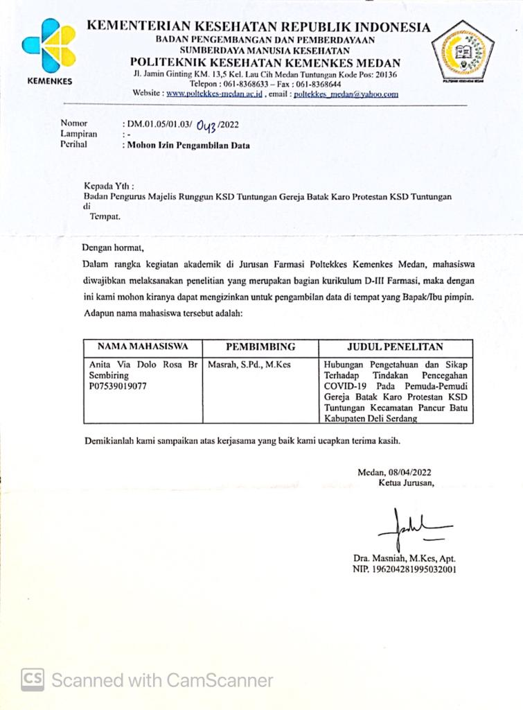

Lampiran-6. Surat Persetujuan Penelitian

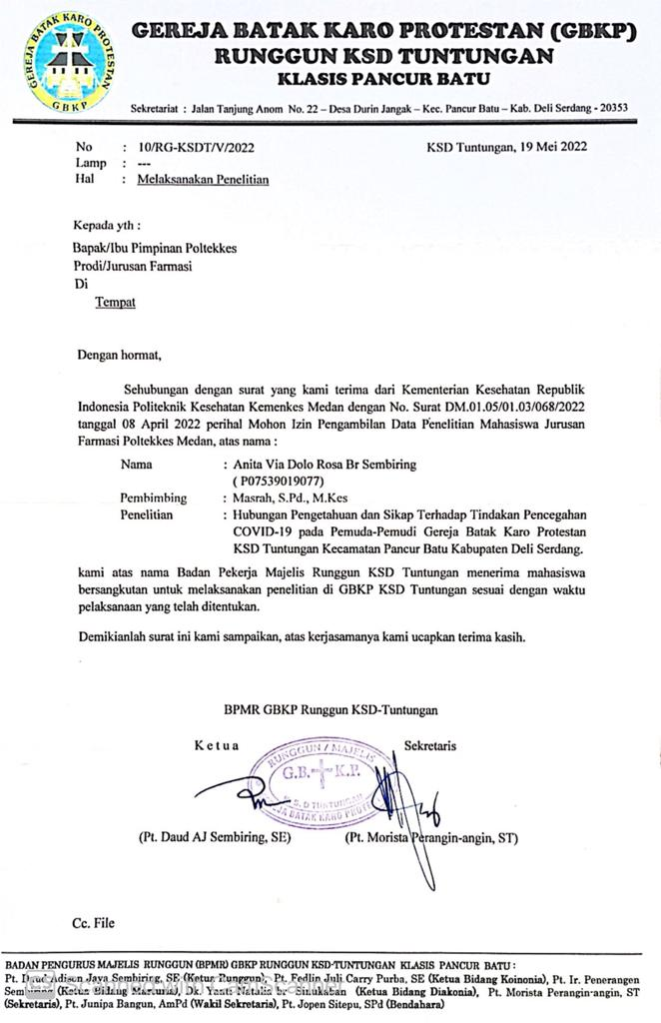

Lampiran-7. Dokumentasi Penelitian

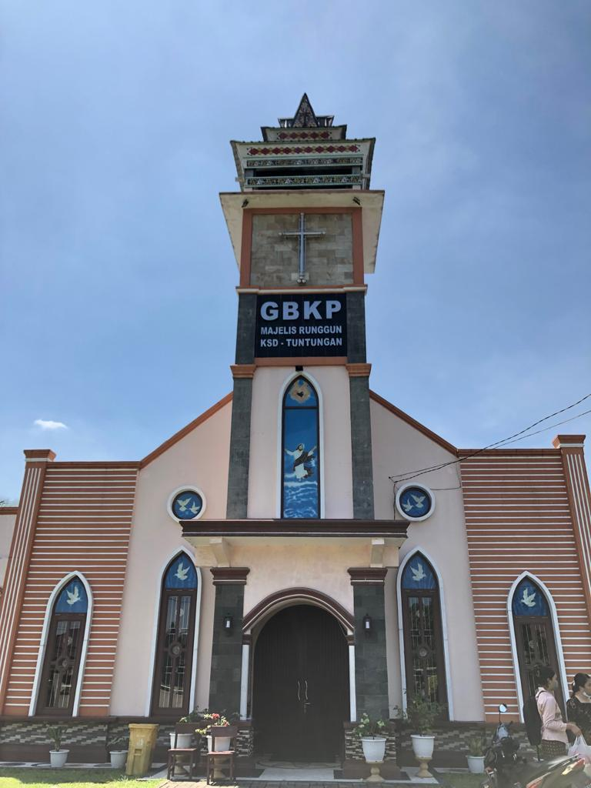

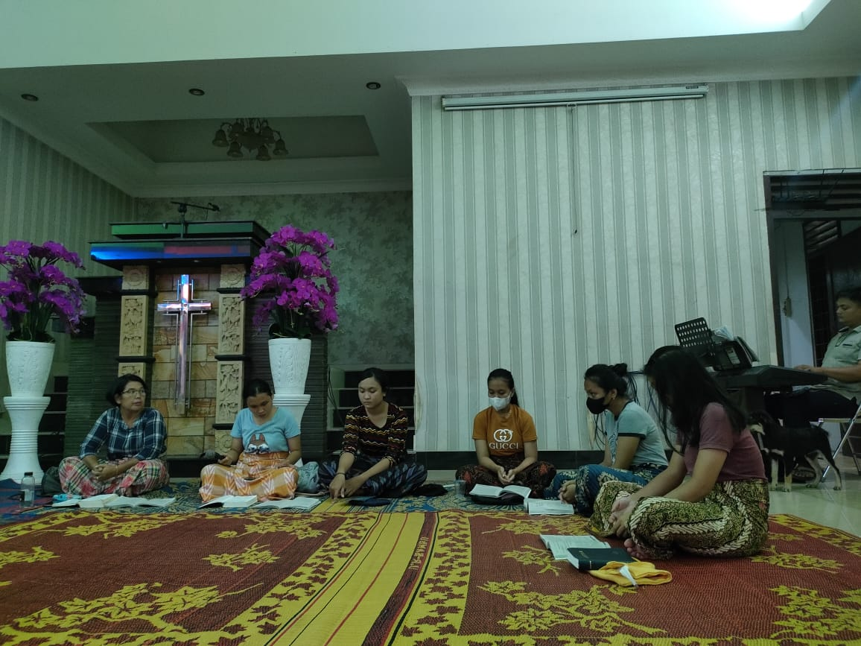

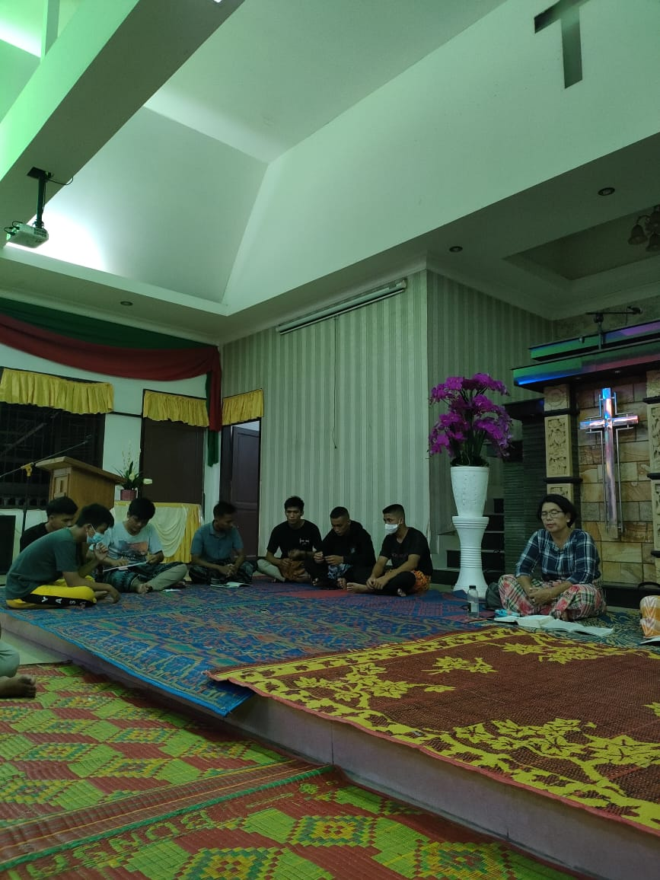

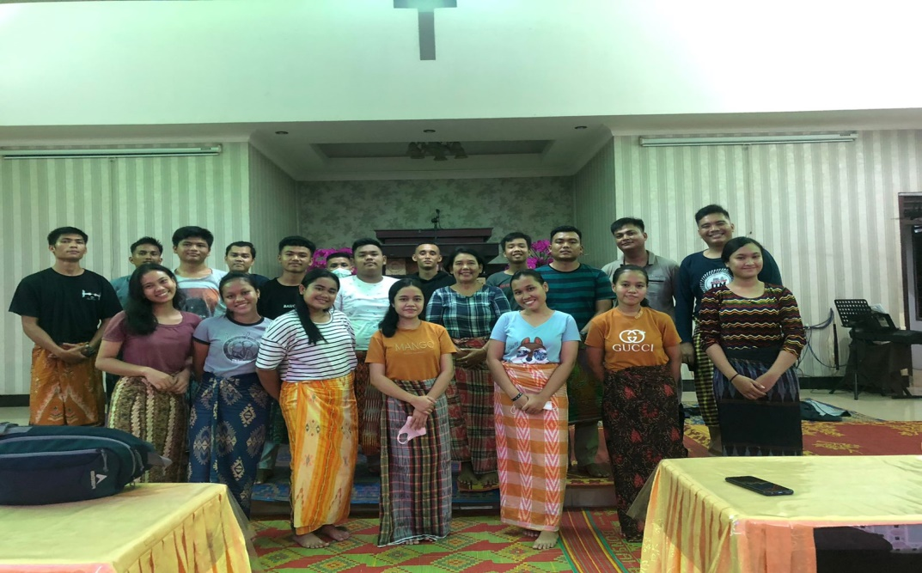

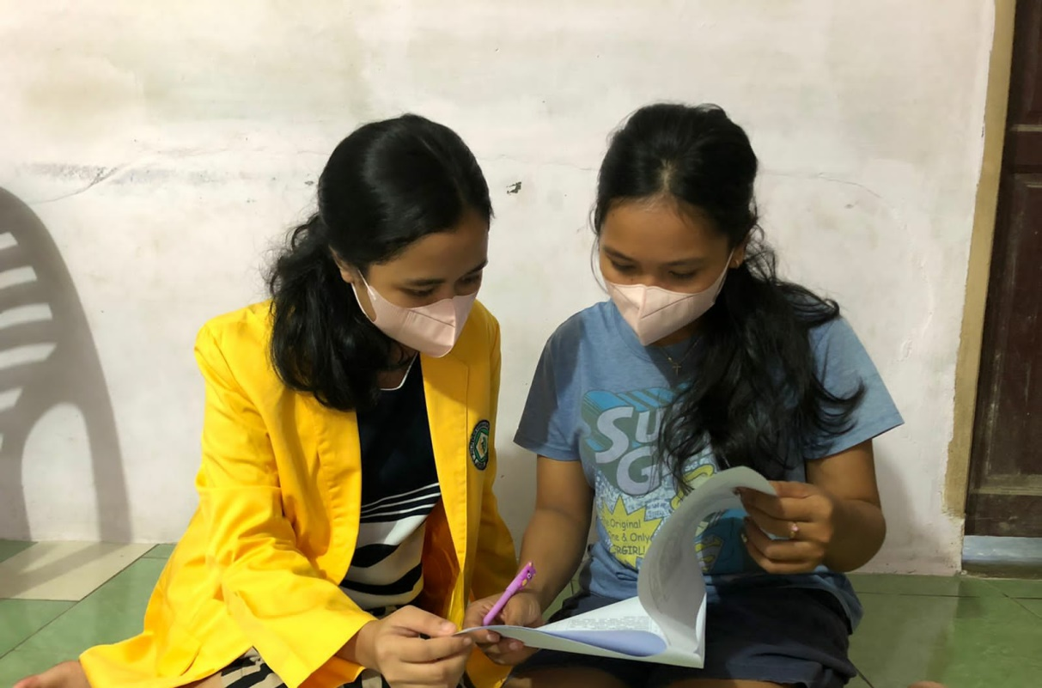

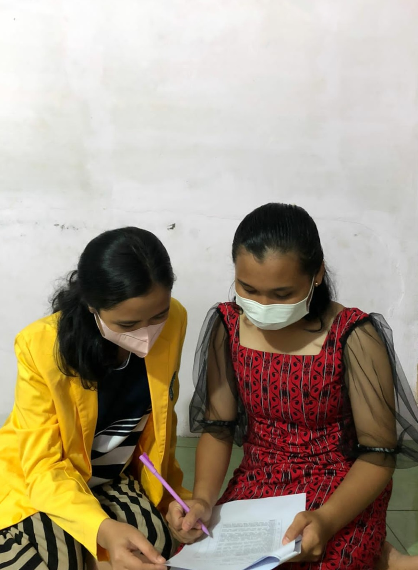

Lampiran-8. Poster Pencegahan COVID-19

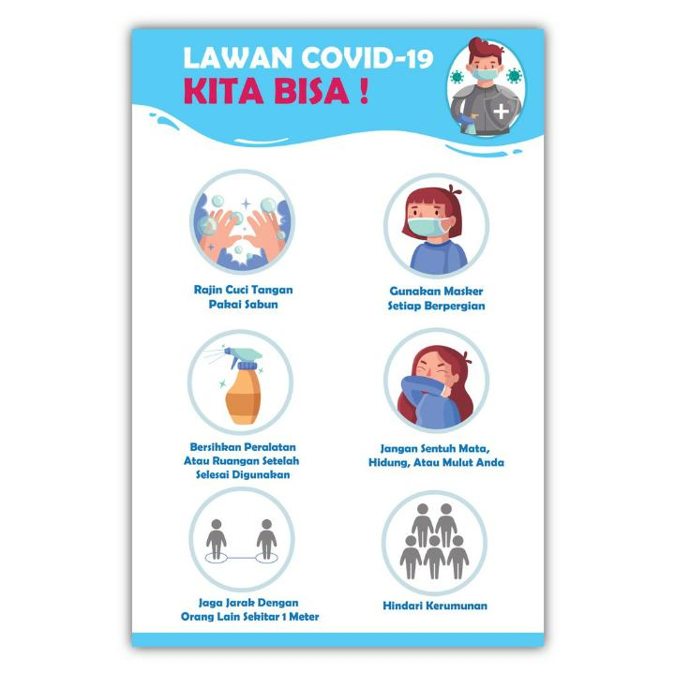

Lampiran-9. EC (*Ethical clearance*)

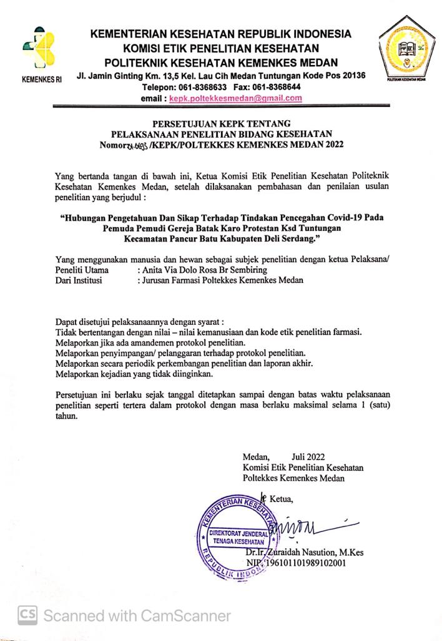

Lampiran-10. Kartu Laporan Pertemuan Bimbingan KTI

